简答题
绪论
土壤的重要性
土壤是地球上最宝贵的自然资源
土壤是农业的最基本的生产资料，是农业可持续发展的基础
土壤是生态系统的重要组成部分

土壤资源的特点
土壤资源是再生资源
土壤资源数量的有限性
土壤资源质量的可变性
土壤资源空间分布上的固定性

土壤的特性
（1）土壤是独立的历史自然体
独立性：具有自身发生发展、长期演变的历史过程和不同于其他物质实体的本质特性
历史性：土壤不是从来就有的，而是千百万年逐渐形成的。
自然性：土壤的形成是自然因素和时间长期综合作用的产物
（2）土壤的组成----多孔多相性
土壤是一个多孔体系。土壤是多相体系，一般可分为固、液、气三相
（3）垂直分层性
（4）肥力特性

第二章：土壤的物理性质
土壤容重的用途
1、反映土壤的孔隙度，判断土壤的松紧程度
2、计算土壤质量和各组分的含量
土壤孔隙的类型
非活性孔隙（noneffectivepore）又叫无效孔，束缚水孔或微孔，是土壤中最细的孔隙，当量孔径<0.002mm，大致以土壤水吸力0.15MPa（1.5bar）为界限。土粒表面的吸附力。
毛管孔隙（capillarypore）当量孔径0.02~0.002mm，毛管力（弯月面力）。
通气孔隙（airfilledpore）当量孔径>0.02mm，土壤水吸力<0.015MPa（0.15bar)
当量孔径和茹林公式
当量孔径：是指与一定的土壤水吸力相当的孔径，叫作当量孔径（equivalentporediameter）。
茹林公式
当测定时水的温度为20℃时，茹林公式：（手写补充）

式中：d－当量孔隙直径（毫米）；h－土壤水分吸力（以厘米水柱高，hPa,mbar表示）。根据这一公式，可计算出不同大小当量孔隙的分布。
影响土壤孔隙状况的因素
----土壤质地
----土壤结构
----土壤有机质含量
土壤有机质含量愈高，特别是对粘质土壤，则孔隙状况得到的改善愈明显。
--土壤耕作和土层深度
耕作措施使土壤疏松并形成大小适宜的土团，从而改善土壤结构状况，降低土壤容重，增加孔隙度，尤其是通气孔隙度。

土壤结构体的类型
——片状结构体：犁底层，在旱地表层常出现土壤结皮和板结现象。
——块状结构体：农民俗称为“土坷垃”
——柱状结构体：大多出现在粘重的底土层，心土层和柱状碱土的碱化层。
——团粒结构体：团粒结构体包括团粒和微团粒。

常见的土壤粒级制及划分标准（石砾、砂粒、粉粒和粘粒）
土壤颗粒分级：(mm)
直径 国际制 美国制
>2
2-0.05
卡庆斯制
>1
1-0.05
0.05-0.001
〈0.001
中国制
>1
1-0.05
0.05-0.002
〈0.002

石砾cobble,gravel >2
砂粒sand粉粒silt粘粒clay
2-0.02
0.02-0.002 0.05-0.002
〈0.002〈0.002

物理性砂粒：1-0.01mm物理性粘粒：〈0.01mm

不同粒级土粒的基本特征

土粒名称 | 粒径  （毫米） | 最大吸湿量  （％） | 最大分子持水量*  （％） | 毛管水上升高度（厘米） | 渗透系数  （厘米/秒） | 湿胀％（按最初的体积计） | 塑性(上、下塑限含水量％)
石砾 | 3.0-2.0  2.0-1.5  1.5-1.0 | -  -  - | 0.2  0.7  0.8 | 0  1.5-3.0  4.5 | 0.5  0.3  0.12 | -  -  - | 不  可  塑
粗砂粒 | 1.0-0.5 | - | 0.9 | 8.7 | 0.072 | - | 不  可  塑
粗砂粒 | 0.5-0.25 | - | 1.0 | 20-27 | 0.056 | - | 不  可  塑
细砂粒 | 0.25-0.10  0.10-0.05 | -  - | 1.1  1.2 | 50  91 | 0.030  0.005 | 5  6 | 不  可  塑
粗粉粒 | 0.05-0.01 | <0.5 | 3.1 | 200 | 0.004 | 16 | 不  可  塑
中粉粒 | 0.01-0.005 | 1.0-3.0 | 15.9 | - | - | 105 | 可塑(28-40)
细粉粒粗粘粒 | 0.005-0.001 | - | 31.0 | - | - | 160 | 塑性较强(30-48)
细粘粒 | <0.001 | 15-20 | - | - | - | 405 | 塑性强(34-87)

土壤质地分类制度，主要是三角图的使用（自己看ppt吧太难粘了）

土壤含水量的表示方法和计算
-----质量含水量：土壤中水分质量与干土质量的比值
-----容积含水量：单位土壤总容积中水分所占的容积分数
-----田间持水量，萎蔫系数与相对含水量
土壤水分含量的测定方法
----重量法
经典烘干法
快速烘干法
-----中子法
----TDR法时域反射仪
----TDT法时域传输仪
----宇宙射线仪法
用土水势研究土壤水的优点
首先可以作为判断各种土壤水能态的统一标准和尺度。
其次水势的数值可以在土壤－植物－大气之间统一使用，把土水势、根水势、叶水势等统一比较，判断它们之间的水流方向、速度和土壤水有效性。
三是对土水势的研究能提供一些更为精确的测定手段。
土壤水势各分势的数值变化
（1）溶质势的计算
_{s}RTC_{iii}
R-气体常数（82ba/cm⁻⁻⁻³/mol.K)T-绝对温度（K)
Ciii-溶质各组分的浓度（mol)
（2）对于水分饱和的土壤，在水面以下深度为h处，压力势（p）为：p=wgh
式中w为水的密度，g为重力加速度。
（3）假定纯水的势能为零，则基质势为负值。
土壤含水量愈低，基质势也就愈低。反之，土壤含水量愈高，则基质势愈高；至土壤水完全饱和，基质势达最大值，与参比标准相等，即等于零。
（4）重力势（g）是指由重力作用而引起的土水势变化。位于参考平面以上的各点的重力势为正值，而位于参考平面以下的各点的重力势为负值。
土壤水分特征曲线的用途
1、可利用它进行土壤水吸力S和含水率θ之间的换算。
2、土壤水分特征曲线可以间接地反映出土壤孔隙大小的分布。
3、水分特征曲线可用来分析不同质地土壤的持水性和土壤水分的有效性。
4、应用数学物理方法对土壤中的水运动进行定量分析时，水分特征曲线是必不可少的重要参数。
土壤水势的测定方法
-----热电偶湿度计法
-----张力计法
-----压力膜法
-----电阻块法
-----其他水势的测定（重力势和压力势）
区分饱和流和非饱和流
饱和流：土壤孔隙全部充满水时的水流
非饱和流：土壤只有部分孔隙中有水时的水流
出现饱和流情况
大量持续降水和稻田淹灌
地下泉水涌出
水库库底等
影响饱和导水率的因素
土壤饱和导水率反映了土壤的饱和渗透性能，任何影响土壤孔隙大小和形状的因素都会影响导水率。
土壤质地和结构：砂质土壤通常比细质土壤具有更高的饱和导水率。同样，具有稳定性（水稳性、力稳性）强的团粒结构的土壤，比具有稳定性差的团粒结构的土壤传导水分要快得多。
有机质含量和无机胶体性质：有机质有助于维持大孔隙高的比例，有些类型的粘粒特别有助于小孔隙的增加，这就会降低土壤导水率。
*入渗和再分布的剖面土壤水分分布的区别
入渗是指地面供水期间，水进入土壤的运动和分布过程。土壤的入渗由供水速率和土壤的入渗能力决定。当入渗停止，由于土壤水入渗而进入土层内的水分在水势梯度作用下还将继续运动，这个过程称之为土壤水的再分布过程。土壤水的再分布是土壤水的不饱和流。
水汽运动的表现和推动力
外部运动发生在土壤表面，称为土面蒸发；内部运动发生在土壤内部，其运动表现为水汽扩散和水汽凝结两种现象。温度梯度是水汽运动的主要推动力。水汽扩散推动力是水汽压梯度，这是由土壤水势梯度或土壤水吸力梯度和温度梯度所引起的。水汽凝结有两种现象值得注意，一是“夜潮”现象，二是“冻后聚墒”现象。
影响蒸发强度的因素
一是大气蒸发力。这是蒸发的外界条件，通常用单位时间，单位自由水面所蒸发的水量表示。
二是土壤的导水性质和水分状况。这是土壤水分向上输送的条件，也即土壤的供水能力
蒸发过程持续进行的条件和阶段划分
①不断有热能到达土壤表面，以满足水的汽化热需要（15℃时1g水的汽化热
约为3.47KJ）；
②土壤表面的水汽压须高于大气的水汽压，以保证水汽不断进入大气；
③表层土壤须能不断地从下层得到水的补给。
土面蒸发过程区分为三个阶段：
1）稳定蒸发阶段（大气蒸发力控制）
2）蒸发率降低阶段
3）扩散控制阶段
土壤水有效性的理解和计算
土壤水的有效性是指土壤水能否被植物吸收利用及其难易程度。
不能被植物吸收利用的水称为无效水，能被植物吸收利用的水称为有效水
通常把土壤萎蔫系数看作土壤有效水的下限，一般把田间持水量视为土壤有效水的上限。
土壤有效水含量＝土壤含水量－萎蔫系数
土壤空气和大气组成的差别
1、土壤气体中的CO2含量高于大气
2、土壤气体中的O2含量低于大气
3、土壤气体中水汽含量一般高于大气
4、土壤气体中还原性气体可能高于大气
5、土壤气体成分随时空而变化
土壤空气的运动形式及其原因
土壤气体的对流是指土壤与大气间由总压力梯度推动的气体的整体流动，也称为质流。土壤与大气间的对流总是由高压区流向低压区
气体扩散是指气体分子由浓度大（或分压大）处向浓度小（或分压小）处的运动，它是由气体分子的热运动（或称布朗运动）引起的。
土壤从大气中吸收O₂，同时排出CO₂的气体扩散作用，称为土壤呼吸。
调节土壤通气性的措施
土壤通气性主要取决于通气孔隙的数量与大小
土壤空气与土壤肥力的关系
- 缺O₂ 缺O₂会导致土壤中有机质分解，产生醛类和有机酸，抑制多种植物种子的发芽，影响种子内物质的转化和代谢活动
- 通气不良 影响根系生长和吸收功能，根系呼吸作用减弱，吸收养分和水分的功能降低，特别是对K的吸收，其次是Ca、Mg、N、P
- 影响土壤微生物活性和养分状况 主要影响土壤的氧化还原状况和土壤中有毒物质的含量状况
土壤热量的来源
太阳辐射能——最基本的来源
太阳常数：1.9K/(cm².min)
短波辐射：0.3-0.4微米
生物热
有机质分解：产生的热量巨大——植物组织：16.7-20.9kJ/kg
地球内热：局部有作用，一般作用不大
土壤热特性及其影响因素
土壤导热性：土壤具有对所吸热量传导到邻近土层性质，称为导热性
影响土壤导热率的因素：土壤的松紧、土壤含水状况和土壤质地
土壤温度变化的特点
土壤温度具有明显的时、空特点。全年表层15cm土层平均温度较气温为高；心土则秋冬比气温高，而春夏较冷.；在晚秋-冬天-早春，表土层温度低于心土层，在晚春-夏天-早秋，则表土层温度高于心土层。
影响土壤粘着性和粘结性的因素
土壤质地：土壤愈细，接触面大，粘结性粘着性强。
土壤腐殖质含量：腐殖质含量增加可减弱粘土或增强砂土的粘结性。
土壤含水量：土壤含水量的多少，对粘结性的强弱的影响很大，在适度的含水量时土壤粘结性最强。土壤粘着性也是在一定含水量范围内表现的性质。使土壤出现粘着性的含水量称为粘着点。而土壤因含水量增加不再粘沾在外物上，失去粘着性时的土壤含水量称为脱粘点。
土壤结构：团粒结构和使土团接触面减少，因而其粘结性和粘着性降低，土壤疏松易耕。据试验，在相同质地条件下，团粒结构土壤的粘结性比无团粒结构土壤小2~6倍。
土壤代换性阳离子的组成：钠、钾一价阳离子，可使土粒分散，粘结性粘着性增大，二价钙、镁离子能促进土壤胶体凝聚，土壤接触面减少，从而降低土壤粘结性粘着性。
影响土壤可塑性的因素
水分含量：土壤只有在一定含水量范围内才具有塑性。土壤开始呈现可塑状态时的水分含量称为下塑限；土壤失去可塑性而开始流动时的土壤含水量，称为上塑限，。上塑限与下塑限含水量之差称为塑性值，也叫塑性指数。塑性值大的土壤可塑性范围大、可塑性强。
土壤质地：土壤质地愈细，粘粒含量愈多，可塑性愈强。砂质土中由于含粘粒很少，因而不具可塑性或可塑性极不明显。
代换性阳离子：代换性钠离子因水化度大，使土壤分散，因此可塑性增大，相反，钙离子因具有凝聚作用减少土壤可塑性。代换性阳离子对粘粒矿物塑性强弱的影响很大。钠离子使蒙脱石的上下塑限和塑性值大大增加，而对高岭石影响较小。
土壤有机质：有机质能提高土壤上、下塑限，但一般不改变其塑性值
土壤收缩的类型
土壤收缩可分为结构收缩、常态收缩和剩余收缩。结构收缩是指粘质土壤在含水量减少过程中，首先出现的土壤总容积减少低于失水容积减少的阶段；常态收缩是指粘质土壤在含水量减少的过程中，土壤总容积的减少与失水容积的减少相等的阶段；剩余收缩是指粘质土壤在含水量减少的过程中，土壤总容积的减少大于失水容积的减少阶段。
影响土壤胀缩性的因素
阳离子类型：当土壤胶体被强烈解离的阳离子（如钠）饱和时，膨胀性最强，如交换性Na+被Ca2+置换则膨胀性变弱。各种阳离子对膨胀的作用次序如下。
Na+、K+>Ca2+、Mg2+>H+
质地：土壤质地愈粘重，即粘粒含量愈高，尤其是扩展型粘粒矿物（蒙脱石、蛭石等）含量愈高，则胀缩性愈强。砂性土壤无胀缩性。
腐殖质：腐殖质本身吸水性强，但它能促使土壤结构的形成而保持疏松，因而土体胀缩不明显。
土壤颜色的种类
单一颜色、非单一颜色、斑块状颜色、斑点状颜色、条纹状颜色、大理石纹状颜色
芒塞尔记色法
芒塞尔记色法是对颜色的三种易变性质的每一种系统的数量化和文字的标记。这三种性质是色彩（特殊的颜色）、亮值（亮和暗）和色度（色彩强度），并将这三个指标按顺序标出。将土壤样品与带有标准色阶的色卡进行颜色对比，可以很快地按照Munsell记色法定出颜色
土壤颜色的影响因素
土壤颜色受很多因素的影响，主要影响因素有土壤有机质含量、矿物组成、土壤湿度、土壤结构状况以及光线状况等。
土壤有机质含量的高低直接影响土壤颜色的明暗程度。土壤有机质含量高的土壤颜色较深，一般有机质含量<1%的土壤颜色较浅，1%～2%呈灰色，而2%～3%之间呈灰黑色，>4%以上的土壤颜色呈黑色或深黑色。
土壤矿物的颜色也直接影响土壤的颜色。
土壤的湿度对土壤颜色有重大的影响。土壤干时颜色往往较浅，而湿润时往往颜色较深。
土壤结构体状况也影响土壤的颜色。在粘化的土层土壤表面由于粘粒定向排列产生的明亮胶膜，其颜色可能跟结构体内部颜色根本不同。同一种土壤处在团聚状态和研碎成粉末状态时，其颜色也是不一样的。
土壤磁性的类型
反磁性，即所产生的磁化强度与外磁场的方向相反，磁化率为负值而且很微小
顺磁性，即所产生的磁化强度与外磁场的方向相同，磁化率为正值，也很小
铁磁性，即磁化强度的方向与外磁场强度相同，但数值与后者相近或远远超过后者。
土壤磁性的影响因素
岩石和成土母质：岩石和成土母质对土壤的影响有两个方面，第一是含铁矿物含量，这是产生土壤中次生磁性矿物的材料，第二是磁性矿物质的含量，决定着其本身的磁化率的大小，是形成未来土壤磁性的“本底”。
土壤水分状况：由相同母质发育的土壤，其比磁化率是自型土＞半水成土＞水成土，因为土壤中水分状况对含铁矿物形态转化有决定性的影响。土壤有机质：关于土壤有机质对磁化率的影响可能是因为土壤有机质是磁性矿物形成的接触剂，以及有机质的分解造成缺氧条件使铁化合物还原，随后在有空气供应时发生氧化，形成磁铁矿或磁赤铁矿，此外，还受到土壤颗粒组成、矿物组成和水分状况的制约。
土壤颗粒组成：土壤颗粒是有岩石风化而来的，0.11~1mm物理性砂粒以及大于1mm石砾的磁性决定于其中残留的磁铁矿含量。因为磁铁矿抗风化能力较强，残留在石砾和土壤粗粒组中。次生磁性矿物是化学风化的产物，所以集中在粘粒中。

第三章
土壤胶体的种类
（1）土壤无机胶体—粘土矿物
主要是指土壤粘土矿物，它包括次生的铝硅酸盐粘土矿物和水合氧化物，前者是晶体结构，后者一般呈非晶体结构，其中次生铝硅酸盐粘土矿物是组成土壤无机胶体的主要成分。
--层状铝硅酸盐粘土矿物
硅酸盐粘土矿物一般都是层状结构。其基本结构单元有两个：硅氧四面体（硅氧片）和铝氧八面体（铝氧片）。
高岭石组
在南方热带和亚热带土壤，如红黄壤、砖红壤中分布较广，北方较少。由长石、普通辉石等铝硅酸盐类矿物在风化过程中形成。
硅氧片和水铝片的比例为1∶1
不易膨胀
极少同晶代换，电荷数量少
属颗粒较粗的胶体，但胶体特性（可塑性、粘结性和吸湿性）较弱
蒙脱石组和蛭石组
蒙脱石组在我国东北、华北和西北地区的土壤中分布较广。蛭石广泛分布于各大土类中，但以分化不太强的温带和亚热带排水良好的土壤中最多。主要矿物种类有蒙脱石、拜来石、绿脱石、蛭石、皂石等，以蒙脱石是最为典型。
硅氧片和水铝片的比例为2∶1
胀缩性大：蛭石的膨胀性比蒙脱石小
同晶替代现象普遍，电荷数量大：蒙脱石主要发生在铝片中，蛭石主要发生在硅片中
颗粒细微，胶体特性突出：蛭石的颗粒比蒙脱石大，表面积较小
伊利石组(水化云母组)
含大量钾素，是土壤钾素来源之一，包括伊利石、海绿石等。在我国伊利石主要出现在北方半干旱和干旱地区的土壤中，但南方的燥红壤中和含云母多的母质发育的土壤中也有较多的伊利石出现。
硅氧片和水铝片的比例为2∶1
无膨胀性
同晶替代较普遍，电荷数量较大
颗粒大小和胶体特性介于高岭石和蒙脱石之间
绿泥石组
沉积物和河流冲积物中含量较多，在我国高寒地区土壤中含量较多，石灰性土壤中也有少量分布，说明这些土壤风化程度很弱。
硅氧片和水铝片的比例为2:1:1
同晶替代较普遍，元素组成变化大
颗粒较小，胶体特性居中
--非硅酸盐粘土矿物——土壤氧化物
土壤中的氧化物主要是铁、铝、锰、硅等氧化物及其水合氧化物类。土壤氧化物有的是晶型矿物，如三水铝石、水铝石、针铁矿、赤铁矿、α-石英等。非晶型的氧化物如蛋白石、水铝英石等。土壤氧化物的表面积较大，表面活性高，其电荷数量随土壤酸碱度而变化，对土壤的理化性质影响很大，尤其在南方的红色土壤中对土壤养分、重金属元素的形态、活性、迁移和有效性都重大的影响。这些矿物都是在高温多湿条件下形成的，南方土壤呈红色主要是由于土壤中赤铁矿染色的结果。
三水铝石
土壤中三水铝石的含量可作为脱硅作用和富铝作用的指标。
大致在北纬30°以南地区的土壤中才出现三水铝石。
主要分布在热带和亚热带高度风化的酸性土壤中
（2）土壤有机胶体—腐殖质
土壤有机胶体主要是指土壤中具有明显胶体特性的高分子有机化合物。
腐殖质是土壤有机物质在微生物的作用下，形成的一类结构复杂、性质稳定的特殊性质的高分子化合物。这类化合物都具有三种基本成份，即芳核结构、含N有机化合物及复环形式碳水化合物，它是土壤有机质的主体，一般占土壤有机质的60-80%。
（3）有机无机复合体
土壤腐殖物质按其存在状态不同，可分为游离态和结合态腐殖质。土壤中游离态腐殖质很少，绝大多数是结合态腐殖质，即与土壤无机组成，尤其是粘粒矿物和阳离子紧密结合以有机无机复合体的方式存在的。通常52-98%的土壤有机质集中在粘粒部分。
土壤有机无机复合体:有机胶体与矿质胶体通过表面分子缩聚、阳离子桥接及氢键合等作用连结在一起的复合体。
复合度:通常把土壤有机无机复合体中的有机碳数量占土壤全碳的百分比。
主要机理：范德华力、氢键、静电吸附、阳离子键桥等是土壤有机-无机复合体键合的主要机理。
腐殖物质的分组
①富里酸(FA)是可用NaOH提取且溶于pH为2的酸性溶液、分子量较低（1，000～3，000）的物质。富里酸由一系列带有大量侧键的高度氧化的芳香环组成，构造单元是苯羧酸和酚酸，构造单元之间靠氢键或分子间力和离子键连结在一起。
②胡敏酸(HA)是可用NaOH提取但不溶于pH为2的酸性溶液、分子量在10，000～100，000的物质。胡敏酸由芳香环、环状N的肽键组成。
③胡敏素(humin)是稀碱溶解提不出来的那部分腐殖物质，它与粘粒矿物结合得十分紧密，是胡敏酸类物质进入粘粒矿物晶格后经冰冻和干燥作用，与矿质土粒十分牢固的结合起来的，活性很低，可以认为是胡敏酸的同素异构体，因为其化学性质是与胡敏酸没有什么差别的，只是存在状态不同。
④土壤腐殖物质的HA/FA比值，往往说明它的形成条件和分子量的复杂程度，HA/FA比值越大，说明胡敏酸的含量越多，且胡敏酸结构愈复杂；相反，富里酸则愈少，结构越简单。一般而言，我国北方，大多数土壤，其腐殖酸以胡敏酸占优势，HA/FA＞1，如暗棕壤的HA/FA一般在1～2之间；而我国南方土壤，其腐殖一般以富里酸占优势，HA/FA值常小于1，如黄棕壤为0.45～0.75，砖红壤则小于0.45
土壤腐殖质的基本性质
A----物理性质
①分子量大小与形状 腐殖酸分子量的变动范围为几至几百万之间。同一土壤中，富里酸的平均分子量（670-1450）<胡敏酸（890-2270）<胡敏素。土壤胡敏酸的直径范围在1-0.001μm之间>富里酸。
腐殖酸分子可能均为短棒形。腐殖酸的整体结构并不紧密，核心结构为芳香化羟基化合物和含氮化合物，外围为取代基——功能团，整个分子表现出非晶质特征，具有大量的微细孔隙，较大的比表面积。
②吸水性和溶解度 腐殖酸是一种亲水胶体，有强大的吸水能力，单位重量腐殖质的持水量是硅酸盐粘土矿物的4-5倍，最大吸水量可以超过其本身重量的500%。
腐殖酸是一种弱酸，可溶于碱性溶液形成腐殖酸盐。胡敏酸与一价离子形成的盐溶于水，与二价离子的盐溶解度很低；富里酸的一二价的盐类均溶于水，三价盐只溶于酸性溶液。
③颜色和光学性质 腐殖物质的整体呈黑色，而其不同组分腐殖酸的颜色则略有深浅之别。胡敏酸颜色较深，呈棕褐色；富里酸颜色较浅，呈淡黄色。用不同波长的光来测各组分的光密度，表明它与腐殖酸分子量的大小及其芳化度呈正相关。不同腐殖酸具有各自的红外光谱，从红外光谱上可以看出腐殖酸在结构上，尤其是官能团的变化。另外，多数腐殖酸都具有荧光效应，不同组分的荧光效应不同。腐殖质在425nm和625nm处的吸光值的比通常称为E4/E6比值，该值越高，一般说明腐殖质中芳香结构的比例（芳化度）也越高，提示了腐殖质的部分结构特征。腐殖质的红外光谱、核磁共振谱、质谱等可以很好地揭示腐殖质的结构信息。
B----化学性质
①元素及化合物组成
腐殖酸的主要元素组成是碳、氢、氧、氮、硫，此外还含有少量的钙、镁、铁、硅等灰分元素。其C/N比值为10：1-12：1。不同腐殖酸的含碳量和含氮量富啡酸<胡敏酸<胡敏素。腐殖酸的主要由芳香族的酚、醌化合物、含氮化合物组成，还有一些碳水化合物、脂肪酸等。
②功能团、络合性、带电性及交换量
功能团
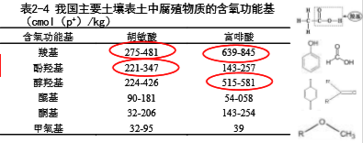
酸度：腐殖物质的总酸度通常是指羧基和酚羟基的总和。总酸度以胡敏素、胡敏酸和富啡酸的次序增加
络合性
腐殖酸具有一定的络合性。可与铁、铝、铜、锌等金属离子形成络合物，酚羟基是参与络合的主要官能团。络合物的稳定性随pH值的升高而增大。在pH4.8时能与Fe、Al、Ca等离子形成可溶性络合物，但在中性或碱性条件下会产生沉淀
带电性
腐殖酸分子具有两性胶体的特征，在分子表面上既带负电荷 又带正电荷。一般情况下，腐殖酸带负电。
交换性
腐殖酸可吸附盐基离子，有较大的阳离子交换量，在2000～5000mmolM⁺/kg之间 平均为3500mmolM⁺/kg
③稳定性
化学稳定性高，抗微生物分解的能力较强，分解速率非常缓慢。年矿化速率平均1%-2%。
温带条件下——
植物残体半分解期<3个月
新腐殖质半分解期4.7-9年
富里酸的平均停留时间200-630年
胡敏酸的平均停留时间780-3000年
土壤胶体的表面类型
土壤胶体表面的类型可分为内表面与外表面。
内表面一般指膨胀性粘土矿物的晶层之间的表面积和腐殖质分子内部的表面积。
外表面指粘土矿物、氧化物和腐殖质分子暴露在外的表面。土壤中胶体的表面大致也可分为三类：
①硅氧烷表面：硅氧片的基面氧原子（Si-O-Si），为非活性原子，其表面成为非极性的疏水表面，不易解离，表面活性较弱，其电荷来源主要是同晶替代，这些电荷一般不随pH值、阳离子和电解质浓度的变化而改变。
②羟基表面：表面上OH基暴露在外，形成极性表面，是亲水性的表面，其表面的OH可以解离产生电荷，产生电荷的数量随着土壤pH值改变而改变。
③有机胶体表面：海绵状或蜂窝状，具有较大的内表面积和外表面积，其表面上存在着大量的含氧官能团。
土壤胶体的比表面积
比表面积指单位质量土壤颗粒所具有的表面，单位是m2/g⁻¹。土壤的比表面积主要是由土壤中的胶体类型和数量决定的。2:1型粘土矿物和腐殖质多的比表面积很大，而1:1型粘土矿物和氧化物的比表面积很小。
土壤吸附性的类型
土壤吸附作用
指分子或离子在土壤固相表面富集的过程。土壤固相和液相界面上的离子或分子浓度大于整体溶液中该离子或分子的浓度的现象，称为正吸附。反之则为负吸附。吸附在土壤固相表面上的物质从固相表面解离进入溶液的过程，则称为解吸过程。
土壤吸附作用可分为物理吸附、交换性吸附、专性吸附和负吸附。
物理吸附：土壤固相表面利用分子引力将土壤溶液中的物质吸附到其表面上的现象。物理吸附的强弱与土壤的比表面积大小呈正比。
交换吸附：靠静电引力从溶液中吸附带反号电荷的离子或极性分子，并与土壤固相表面吸附的其他离子进行交换。该吸附是一个物理化学过程，又称为物理化学吸附。
专性吸附：是指离子与土壤固相表面形成化学键而被固定在胶体表面的吸附作用。
负吸附：负吸附是指土壤胶体表面的离子浓度低于整体溶液中该离子的浓度现象。
阳离子交换作用的特征及其影响因素
影响阳离子交换量的因素
①土壤胶体类型
1、阳离子的价数——一般是M³⁺>M²⁺>M⁺。
土壤中常见的阳离子的交换能力顺序是： Fe³⁺>Al³⁺>H⁺>Ca²⁺>Mg²⁺>NH₄⁺≥K⁺>Na⁺
2、离子的水化半径与水化度——一般情况下，对于化合价 相同的离子而言，离子半径增大使单位面积的电荷密度减 小，对极性水分子的吸引力减弱，水合半径减小，其交换 能力较强 。
3、离子浓度
②土壤质地——质地越粘的土壤，一般CEC也越大。
土壤CEC也是土壤分类的重要参考指标。一般认为CEC小于10cmol/kg的 土壤保肥力较低；10~20cmol/kg之间的土壤保肥力中等；大于 20cmol/kg的土壤保肥力高
③土壤pH值——随着土壤pH值的升高，土壤可变电荷增加，土壤阳离子交换量增大
土壤酸性的来源
①水的解离 H₂O<--->H⁺+OH⁻
②碳酸解离 CO₂+H₂O->H₂CO₃<---->H++HCO₃⁻
③有机酸的解离如草酸、柠檬酸、胡敏酸、富非酸
有机酸->H⁺+R-COO⁻
④土壤中铝的活化与交换性Al³⁺和H⁺解离
土壤胶体吸附的H⁺饱和度增加->破坏胶粒的晶体结构->铝氧八面体被解体->铝离子变为活性铝离子->交换性铝离子->铝离子水解，产生强酸Al³⁺+3H₂O⁻->Al(OH)3+3H⁺
土壤碱性的形成机理
①碳酸钙水解
土壤空气中CO2分压控制
CaCO₃+H₂O<--->Ca₂⁺+HCO₃⁻+OH⁻
CO₂+H₂O<--->HCO₃⁻+H⁺
②碳酸钠的水解
碳酸钠（苏打）在水中能发生碱性水解，使土壤呈强碱性反应。
碳酸钠来源：NaHCO₃、NaSiO₃+H₂CO₃、CaCO₃+NaCl/Na₂SO₄
③交换性钠的水解
交换性钠水解呈强碱性反应,是碱化土的重要特征。
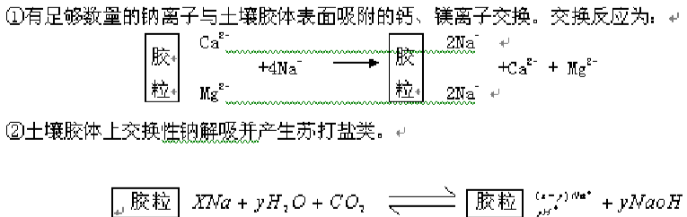
土壤中的主要氧化还原体系
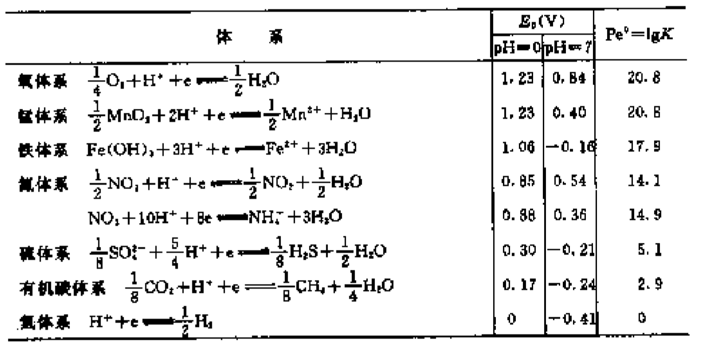
土壤酸碱缓冲的机理
土壤对酸、碱物质的缓冲作用机制主要有土壤溶液中的弱酸及其弱酸盐缓冲作用和土壤胶体固液界面上的离子交换机制。
1、土壤溶液中的弱酸（如碳酸、硅酸、磷酸、腐殖酸和许多有机酸）及其盐类缓冲作用
HAc<-->H⁺+Ac NaAc+HCl<-->HAc+NaCl
2、阳离子交换的缓冲机制
[土壤胶粒]M⁺+H⁺<-->[土壤胶粒]H⁺+M⁺
(M代表盐基离子，主要是Ca²⁺、Mg²⁺、K⁺等)
土壤产生缓冲作用的主要机制。土壤阳离子交换量愈大，缓冲能力愈大。对两种阳离子交换量相同的土壤，则盐基饱和度愈大的土壤，对酸的缓冲性愈强。
3、活性铝离子的缓冲作用
4、两性胶体的缓冲作用

第四章
土壤微生物的主要功能
分解有机物质，释放营养元素
土壤腐殖质的合成及土壤团聚体形成
生物固氮，增加土壤氮含量在N、P、S等元素的转化中起主导作用
刺激植物生长
土传病害的防除
土壤有机污染物的解除
土壤中细菌、放线菌和真菌的主要特点
细菌：
数量：数量大，占土壤微生物总量的70%-90%,具有个体小、比表面积大、 代谢强、繁殖快的特点。每克有几亿到30亿个, 10g肥沃土壤的细菌总数相当于全球人口的总数
种类：单细胞原核生物，不具备真正的细胞核和膜包裹的细胞器。杆菌为主，其次为球菌，有的为螺旋菌
营养型：大部分腐生型
影响细菌生长的条件：湿度；有机物质（细菌数量——根际：非根际=10：1）；温度和pH值（最适20-40℃，pH值6.0-8.0）。
放线菌：
分布：肥沃土壤比瘠薄土壤多，农田土壤比森林土壤多
种类：属于原核生物，链霉菌属为主，其次为诺卡氏菌属，小单胞菌属
营养型：大部分好氧腐生型，少数是寄生菌，有的还可以和植物共生，固定大气氮
放线菌生长的较好条件：中性、偏碱性；通气良好
真菌：
数量：森林土壤和酸性土壤中，往往真菌占优势或起主要作用；多数土壤中总生物量和生物活性占优势
种类：种类繁多，分布最广的为霉菌（青霉属、曲霉属、镰刀菌属、木霉属、毛霉属、根霉属）；酵母；伞菌
影响真菌生长的条件：霉菌在酸性土壤中较多；酵母在淹水及厌气环境中；伞菌主要分布在湿润、富含有机物质的森林和草场土壤中。
土壤动物的作用
原生动物的作用
捕食细菌和其它微生物，调节土壤中细菌的数量；
增进某些土壤生物的活性；
摄取可溶性有机和无机物，吞食有机微粒物质。参与土壤中有机残体的分解，促进营养元素的转化和能量传递。
线虫作用
线虫是土壤后生动物中最多的种类，每平方米可达几百万个，许多种寄生于高等植物和动物体上，常常引起多种植物根部的线虫病。
食真菌线虫在取食真菌原生质体过程中，可将空菌丝 细胞壁中的养分释放出来。秸秆翻压耕作土壤中的线虫群体一般较高，可达秸秆覆盖免耕土壤的2~3倍。
线虫影响秸秆分解和养分释放的方式主要有：
1)机械破碎作用；
2) 适度取食刺激微生物活动；
3) 传播真菌和细菌的繁殖体；
4) 选择取食改变微生物群体的组成
蚯蚓的类型、对土壤肥力的影响及其生长条件
蚯蚓的生态类型
表居型
上食下居型
土居型
对肥力的影响：
土层混合作用
促进土壤有机物质分解
活化和富集土壤养分
改善土壤物理性质
生长条件：
潮湿但排水通气良好；
耐酸，最适pH 5.5-8.5；
最适土壤温度10-25℃；
免耕、少耕，增施有机肥、 秸秆还田或覆盖有利于农田中蚯蚓种群增大；
较少的天敌，如鼹鼠、老鼠、蜈蚣和某些螨
土壤生物对土壤和植物的作用
咀嚼、破碎植物残体矿化养分
搬运植物残体，混合土壤有机质
控制病源菌的数量
提高和维持土壤结构
在肠道内提供微生物特殊的生存环境，加速有机物质的分解。
植物残体与土壤有机质的组成区别
土壤有机物存在状态分为三部分
（1）新鲜的有机物质
保持原来生物体解剖学特征的动植物残体
（2）半腐解的有机物质
失去解剖学特征，多为暗褐色碎屑和小块，如泥炭（草炭）
（3）腐殖质
一类特殊的有机化合物
影响含氮有机质转化的因素
条件：酸碱度,湿度，土壤水分含量占田间持水量的比例、通气性，温度，C/N比、土壤肥力水平；
土壤氮素的来源和形态
来源：
(一) 生物固氮作用
共生固氮菌:75­150kg/ha
自生固氮菌:7.5­45kg/ha
联合固氮菌
(二) 大气降水及雷电现象：1.5——10.5kg N/ha/1000mm
(三) 由灌溉水带入土壤中的氮——有时高达10mgkg­1，群众称为“肥水”
(四) 人为施用肥料:2200万吨/ha
形态：
(一)无机态氮——很少，全氮的1.0-2.0%
(二)有机态氮——一般约占全氮量的95％以上
(三)气态氮——土壤空气中，一般不计算在土壤氮素内
土壤氮素的转化过程及其影响因素
(一) 有机氮的氨化作用
水解作用、氨基化作用
把复杂的含氮有机物质经过微生物酶的一系列作用逐级水解(降解)成简单的含氨基的有机化合物
氨化作用
在微生物的作用下, 把水解所形成的各种简单氨基酸进一步分解成氨,故称为氨化作用(或称脱氨基作用)。条件：中性,田持的60％，通气良好，20­35℃，C/N<20：1
硝化作用
氨在亚硝酸细菌作用下氧化为亚硝酸，再经硝化细菌氧化成硝酸。条件：pH6.6-8.0,田持的５０％－７０％，通气良好，30- 35℃，SOM高，C/N<20：1
（二）铵态氮的晶穴固定作用
指铵离子（NH4+）陷入2: 1型粘粒矿物晶架表面的孔穴内，暂时失去了生物有效性，转为固定态铵的过程。这种固定作用主要存在于蒙脱石，伊利石和蛭石为主的土壤中。
（三）无机态氮的生物固定
矿化作用生成的铵态氮、硝态氮和一些简单的氨基态氮（NH₂），通过微生物和植物吸收同化，成为生物有机体的组成部分，称为无机氮的生物固定。
（四）土壤氮的损失
1）硝酸盐的淋失
2）反硝化作用
硝酸根在反硝化微生物作用下还原为氮气、氧化亚氮或氧化氮的过程。条件：在亚硝酸细 菌作用下氧化为亚硝酸，再经硝化细菌氧化成硝酸。条件：厌气，pH值较高,C/N比较大
5C₆H₁₂O₆ + 24KNO₃ --> 24KHCO₃ + 6CO₂ + 12NO₂↑ + 18H₂O
3）氨挥发
4）化学脱氮作用
是指土壤中的含氮化合物通过纯化学反应生成气态N的过程。
（1）铵态氮与亚硝态氮同时大量并存于土壤溶液中，生成亚硝酸铵（NH4NO2），易产生双分解反应。如：NH₄NO₂ $→$ 2H₂O + N₂ ↑+ 3006.12kJ
­­­­在高温、干旱及pH5~6.5较酸的土壤环境
（2）亚硝酸与阿尔法氨基化合物之间互为氧化还原产生范德莱克作用，如：
RNH₂ + HNO₂$→$ ROH + H₂O + N₂↑
RHN₂COOH + HNO₂$→$RCH₂OH + H₂O + CO₂ + N₂↑
在很酸的条件下才有可能发生，这种反应的机会甚微。
（3）亚硝酸分解亚硝酸态氮（HNO₂­）在酸性土壤中很不稳定，而发生自动分解作用。
如：3HNO₂ HNO₃ + H₂O + 2N₂O↑，产生的N2O大部分能被土壤吸附，或被氧化成NO­，最后生成NO­。
土壤磷素的形态
（一）土壤中的有机磷化合物(简称有机磷)
一般耕作土壤中, 有机磷含量约占全磷量的25%～56％。
1、植素类
2、核酸类
3、磷脂类
4、不清楚的有机态磷
(二)土壤中的无机磷化合物(简称无机磷)
多为正磷酸盐存在。其数量占土壤中全磷量的2/3~3/4以上。按其溶解度可分两 大类：
1.难溶性磷酸盐
1）磷酸钙(镁)类化合物(以Ca-P表示)
石灰性或钙质土壤中磷酸盐的主要形态。
2）磷酸铁和磷酸铝化合物(以Fe-P, Al-P表示) 在酸性土壤中常见
3）闭蓄态磷(以O-P表示)
在酸性土壤中，这种磷是由于氧化铁或氢氧化铁胶膜包被的磷酸盐，比例很大，在石灰 性土壤中钙质的不溶性化合物。
4）磷酸铁铝和碱金属、碱土金属复合而成的磷酸盐
由化学磷肥作用于土壤成分后转化而成的，对植物的营养作用不大。
一般分布有以下规律。在风化程度较高的南方砖红壤、红壤中，以O—P占的比重最大，最高可达90%以上，其次是Fe—P，Al—P和Ca—P很少。在风化程度较低的北方石灰性土壤中，Ca—P所占比例大，约在60%以上，其次是O—P，Al—P和Fe—P极少。
2.易溶性磷酸盐 占总磷量的10­15%
水溶性磷酸盐----一价磷酸的盐类，为速效态，易被植物吸收。
弱酸溶性磷酸盐(CaHPO4)多存在于中性至弱酸性土壤环境中，属于有效态磷酸盐，只不过它不如水溶性磷酸盐的有效程度高。
它们在土壤存在的数量一般很少
土壤中磷的转化，重点是化学固定
（一）磷酸盐的有效化过程
土壤中的有机态磷和难溶性磷酸盐, 在一定条件下, 转化成植物吸收利用的水溶性的一价磷酸(H2PO4-)或弱酸溶性的二价磷酸(HPO42-)的过程, 称为磷的有效化过程, 也就是磷的释放过程。
1、有机磷化合物的分解作用
经过磷细菌的作用，逐步水解释放出磷酸
2、无机磷酸盐的有效化过程
由无机态难溶性的磷酸盐转化为易溶性磷酸盐的过程。
北方石灰性土壤中难溶性磷酸盐如磷灰石与土壤中存在的各种有机酸、无机酸作用，逐渐脱钙转化为易溶性磷酸盐类。
南方酸性土壤中难溶性的磷酸盐主要是O—P、Fe—P及Al—P，转化为有效磷的难度较大
（二）磷酸盐的无效化过程——化学固定
易溶性或速效态磷酸盐转化为难溶性磷酸盐的过程,叫做磷的化学固定。土壤中磷的固定作用十分普遍，这是磷肥利用率低的主要原因。
1、在强酸性条件下（pH 5.5）
在强酸性土壤环境中，由于土壤中游离铁铝数量多，形成粉红磷酸铁。另外，土壤中存在的无定形胶体Fe(OH)₃，可以在粉红磷铁矿的表面形成 Fe(OH)₃胶膜，将Fe(OH)₂．H₂PO₄包被于其内，形成闭蓄态磷酸盐，使其更加无效。
2、在弱酸性条件下（pH 5.5~6.5）
H2PO4­与土壤矿物质表面上的OH­进行交换，使水溶性磷酸固定于土壤固相表 面或胶体表面。
3、在中性条件下（pH 6.5~7.5）
土壤胶体通过其表面的交换性阳离子将H2PO4­及其伴随阳离子同时吸附过来
4、在碱性条件下（pH 7.5）
土壤中有大量的Ca+，它和溶液中的H2PO₄­进行化学反应，
磷酸二钙－－磷酸三钙－－磷酸八钙、磷酸十钙和羟基磷灰石等，其溶解度变得更小。
土壤中钾的形态
从植物营养角度则可分为速效性钾（含水溶性K和交换性K）、缓效钾和矿物钾。
(一)水溶性钾——存在于土壤水溶液中的K离子，是植物钾素营养的直接来源。一般情况下，土壤溶液中的K在0.2~10mmol L^{­1}范围内
(二)交换态钾——土壤胶体表面所吸附的钾，土壤交换性K占全K的0.1%~2%，是土壤速效K的主体。
(三)非交换态钾——也称缓效态K，是存在于层状硅酸盐矿物层间和颗粒边缘上的K,数量约占土壤全K的2~8%。
(四)原生矿物中的钾——存在于原生矿物或次生矿物结晶构造中的K。矿物K约占土壤全K量的90%~98%。含K矿物风化的容易程度依次为：黑云母（三八面体云母）>白云母（二八面体云母）>正长石 >微斜长石。
土壤中钾的转化及其影响因素
（一）土壤钾的释放
影响因素：速效性钾含量；一些细菌、微生物；无机酸有机酸（书上看的）
（二）土壤钾的固定
钾的固定作用是指速效性钾转化成缓效性钾的过程。
影响土壤固钾的因素：
1、粘粒矿物类型 ——粘粒矿物固钾能力排列顺序为2: 1型 > 1: 1型 > 水化氧化物R₂O₃型。其固钾能力顺序为：蛭石> 拜来石> 伊利石> 蒙脱石 > 高岭石 >水化氧化物R₂O₃。此外，水铝英石、沸石和风化长石的表面也能固定少量的钾。
2、土壤水分条件——土壤干湿交替可导致固定态钾增多。
3、土壤酸碱度——土壤pH降低或用酸处理土壤后，其固钾能力大大降低。
4、铵离子的影响——施铵态氮肥可使固钾量显著减少
土壤中钾调节的途径
钾的转化和固定？这个书上没有明确说
第五章简答题
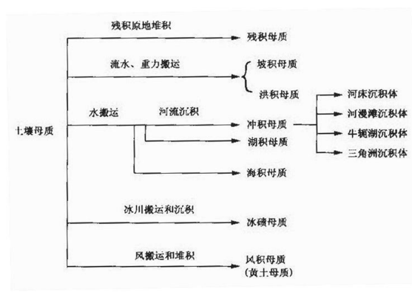
- 母质类型：残积物、运积物
- 风化类型：
物理风化（热、冰、盐）、化学风化（水解、水合、溶解、碳酸化、氧化）、生物风化（物理、化学）
- 成土母质的搬运和堆积类型
- 残积体
位置：较高或比较平缓的丘陵山地中搬运与堆积较少的地段
特点：
a. 大小不等的岩石碎块或颗粒组成；
b. 层理不明显。表层为岩石碎屑，下面为较大棱角的碎块，再下为半风 化岩石层，最基层为未风化基岩；
c. 组成和性质与基岩直接相关。
- 破积体
位置：山坡中部或山麓处，湿润气候区多见
特点：
a. 颗粒分选度差，岩屑磨圆度不高；
b. 在山坡下部有与坡面大致平行的层理；
c. 组成和性质与上坡母岩有关。
- 洪积体
位置：山谷出口或山前平原
特点：
a. 形状为洪积扇；
b. 分选度差，扇顶无分选或分选不好的砾石和粗沙，扇缘为较细的细沙和粉沙，或略有不规则的交错排列的层理。洪积扇扇顶－无分选或分选不好的砾石和粗砂，沉积层次不明显。
洪积扇扇缘－较细的细砂粉砂，或略有不规则的交错排列的层理。
- 冲积体
位置：河流两岸或平原
特点：垂直剖面上层次分明，层间界限清晰而整齐，每层内或粘或沙，磨圆度高，粗细均一。
具有成层性，成带性，成分复杂的特征。
- 湖积体
位置：河流沉积物与冲积扇沉积物交互所形成的交接洼地和湖泊洼地上
特点：分选度高，从湖边到湖心，颗粒由粗变细，垂直剖面中有腐殖质或泥炭夹层，湖泥常为蓝灰色或青灰色。
- 风积体
位置：西北地区的大陆性沙丘、沿黄河一带及旧河道两旁的河岸沙丘及滨海 沙丘，和黄土高原
特点：分选好，颗粒粗细均匀，层次厚而且明显，沙粒磨圆度不等，表面光 泽暗淡。
- 黄土母质
位置：昆仑山、秦岭、泰山、鲁山联线以北的干旱和半干旱区，黄河中游地区为最发育。部分为风积的原生黄土外，大部分为流水搬运而再沉积的次生 黄土（或黄土状土） 。
特点：淡黄色或暗黄色，质地轻且疏松多孔，通透性好，柱状结构发达，矿物成分以石英占优势，粘土矿物以蒙脱石及伊利石为主。
- 滨海沉积体
位置：涨潮与落潮线之间
特点：层次深厚，层理分明，并含有一定的盐分，盐分为氯化物
- 冰碛物
位置：冰川活动区域，例如我国长江以南分布面积较广的第四纪红色黏土；冰川运动时夹带而形成的物质沉积。 特点：无成层性和分选性，大块岩石碎屑，砂和粉粒及黏粒混存，在大的石砾上可以看到擦痕，此外，冰积物也可能是由于冰川融化的流水运积作用而形成的冰水沉积物。
- 母质对土壤形成作用主要表现方面
- 母质和土壤的血缘关系
- 母质因素对土壤形成过程的影响
- 母质的机械组成影响土壤的质地
- 母质透水性对土壤形成作用有显著影响
- 母质的层次性
- 气候因素的成土作用
气候影响土壤发育过程的速度与强度-气候因素是土壤物质循环的动力。
温度：化合物的解离度随温度增加而加大，温度增加，硅酸盐类矿物的水解过程增强；
水分：水分是化合物的溶剂，矿物分解的介质。
影响因素：
（1）影响土壤有机质：土壤有机质的含量取决于有机质合成（根、茎、叶）及其分解的平衡；土壤有机质含量在水热中等指 标（温带）时最多。
（2）影响土壤化学性质和黏土矿物类型：粘土矿物为代表，热带的铁铝风化壳，亚热带的铁硅铝风化壳（高岭石），温带的硅铝风化壳（伊利石、蛭石、蒙托石）、干旱气候下的钠质风化壳（氯化物等易溶盐）和苔原地带的碎屑风化壳（水化云母）。
①气候与土壤黏土矿物类型的关系：都是因为气候的地带性不同而导致的岩石风化产物不同，成土母质不同，则形成了完全不同的土壤类型。
②降水量与土壤阳离子交换量的关系：温带地区，降水量增加CEC有逐渐增加的趋势。热带地区因为黏土矿物以三氧化物和二氧化物为主，CEC不高。
③降水量与盐基饱和度，土壤酸碱度的关系：降水对土壤中盐分积累与淋洗的影响，在年降水量少的地区，因为土壤向下渗漏的水量很少，不足以淋洗掉代换性盐基，土壤交换性盐基大多是饱和的呈现中性或偏碱性，湿润地区相反，盐基不饱和，容易呈现酸性。
④土壤地带性规律分析：气候变化则土壤演变（例如埋藏土壤，古土壤）；气候带与地带性土壤分布相一致，气候是一个分类因子；气候通过植被间接影响土壤的发生与性质。
- 生物因素的成土作用（能量转换，最主要，最活跃的成土因素）
生物因素是土壤发生发展中最主要、最活跃的成土因素。其中，植物起主导作用，选择性吸收分散于母质、水圈和大气圈中的营养元素，并利用太阳辐射能制造有机质，是植物生长必需的元素在土壤中富集起来，创造出土壤特有的肥力特性，从而使土壤与母质有了性质上的差别。不同植物类型所形成的土壤有机质在数量、性质和积累方式上也不同，造成土壤性质的差别。
动物、微生物是成土作用的重要参与者。土壤动物通过生命活动、机械扰动，参加土壤中物质和能量的交换、转化过程，相当深刻地影响土壤的形成和发育。微生物种类繁多、数量极大，分解有机质、合成腐殖质、参与土壤中元素的转化，对土壤的形成、肥力的演变起着重大作用。
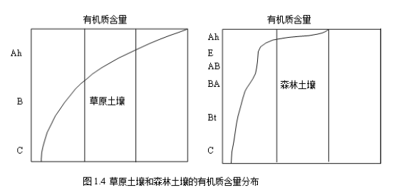
- 绿色植物在土壤形成中的作用。对养分的选择性吸收和集中保存；植物根系的作用；木本植物和草本植物的不同作用。
- 类型：森林与草原两大类；
①土壤有机质含量差异：草原土壤的土壤有机质约为森林土壤的两倍。
②土壤有机质分布：森林土壤的有机质集中于地表，并随深度锐减；草原土壤有机质随深度则逐渐减少。原因是 草本植物根系短命，经常死亡补充土壤有机质，且草本的有机物质90%在地下；树木的根系长 命，死亡根系占有机产物比例较低，主要通过枯枝落叶补充有机质
③对土壤营养元素的影响 草本植物进入土壤的有机残体的灰分和氮素含量大大超过木本植物，其C/N低。不同木本植物 和草本植物的有机残体数量和组成也不同。
④对土壤酸度的影响 有机残体分解时释放盐基离子到土壤中，由于种类和数量不同， 对土壤酸化的进程以及与酸化有关的其他过程也有不同影响。 草原植物残体比森林植被残体，含较多碱金属（K，Na）和碱 土金属（Ca，Mg），从而草原土壤盐基饱和度和pH值较高。 阔叶林比针叶林残体含Ca和K较多，含Si少，因此针叶林的酸 度高，pH低。
-------------------
森林土壤比草原土壤显示了较大的淋溶与淋洗强度，原因是：
1、森林土壤每年归还到土壤表面的碱金属与碱土金属盐基离子少，并且枯枝落叶层中有机酸较多，使淋洗水较酸，氢离子代换土壤胶体上较多盐基离子甚至使原生矿物更易分解，盐基离子发生较大强度淋溶或淋洗。同时，粘粒和可溶性腐殖物质也容易发生向下移动。
2、森林的水分消耗主要是蒸腾，降水进入土壤的比例大，水的淋洗效率较高；
----------------------
- 微生物在土壤形成中的作用。分解有机质释放各种养分；合成腐殖质；固氮微生物能固定大气中游离的氮素；释放矿物中的矿质养分。
动物在土壤形成中的作用。土壤动物一方面以遗体增加有机质，另一方面在其生活中搬动和消化其他动物、植物有机体，分解有机质，并使之掺合于土壤中，引起土壤有机质的深刻变化。
- 母质因素的成土作用（物质）
土壤是以母质为基础的，在不断地同动植物和大气因素尽心该物质和能量交换过程中产生的。
影响因素：
（1）母质和土壤的血缘关系。母质一方面是建造土体的基本材料，是土壤的骨架； 另一方面它是植物矿质养分元素的最初来源。
（2）母质粗细和透水性对成土过程和土壤的影响 。砂性母质的透水性强，壤性母质有适当的透水性，黏质母质则由于透水不良，水分移动缓慢，剖面分异形产生慢。
（3）母质的层次性。母质可以长时间保存在土壤剖面中，从而影响土壤剖面的质地构成。需要注意的是，需要区分母质层次与土壤层次性的区别。例如，作为母质的河流冲击物，由河漫滩相和河床相两部分交替构成。
（4）母质因素影响对土壤形成过程的影响。首先体现在矿物组成和化学组成上。
（5）母质的机械组成影响土壤的质地。例如残积母质形成的土壤质地较粗，而且越深越粗，花岗岩含有大量的石英颗粒，抵抗风化能力强，因此形成的土壤质地较粗。
- 地形因素的成土作用（间接）
- 地形对土壤水分的再分配。在相同的降水条件下，地面接受降水的状况因地形不同而异。在平坦地形下，土壤湿度比较均匀。在丘陵或者斜坡土坡上，则水分流失严重，干湿变化剧烈、斜坡下部，由于水流经常经过，较为湿润。坑洼，封闭洼地，有可能初选季节性局部积水或滞捞现向。
- 地形对热量的再分配。在山地和丘陵，南坡和北坡接受的光热明显不同。在北半球，南坡日照时间长，光照强，土壤温度高，蒸发大，土壤干燥，北坡则相反。在高山地区这种现象较为明显。
- 地形对母质的再分配。在斜坡地形的不同部位，由于母质被径流的冲刷、搬运、沉积的作用不同，引起了母质的重新分布。斜坡上部一般土层较薄，质地粗，土壤发育度低。下部和缓和地带，产生侵蚀物的堆积，土壤性质与陡坡恰好相反。山顶到滨海，堆积物的变化；微地形造成的盐碱地，凹地盐少受到淋洗多。
不同地貌的影响
①山顶:平顶山,植被茂密(湿润地区),土壤没有侵蚀,是残积物,土壤深厚,ABC层次明显;突兀的山顶,水土流失,土层浅薄, ABC层次不明显.
②坡麓:坡积物,土层深厚,土壤发育的ABC层次不明显。石质山区，这里的土壤岩石碎屑含量高；土质山区，土壤没有或岩石碎屑含量低。
③洪积扇，总体上土层深厚：上部，不受地下水影响，砾石含量高，土壤质地砂性；中部，下部土体可能受地下水影响，砾石含量很少，土壤质地壤性；下部，可能季节性的地表积水，砾石含量无，土壤质地粘性；甚至有埋藏的腐殖质层。
④冲积平原，总体上土层深厚，地下水位较高：古河道，地下水位低，砂性土壤；背河洼地，地下水位高，粘性土壤；决口扇，砂性或轻壤质土壤。
⑤滨海平原，土体深厚，地下水位高，且矿化度（含盐分）高，因此土壤潮湿，往往还盐渍化
- 时间因素的成土作用（条件）
时间是一切事物运动变化的必要条件。
（1）土壤的绝对年龄：从土壤开始在新鲜母质上发育迄今所经历的时间。用地学测年方法（地层对比、古地磁断代、热释光、同位素法等）测定。其实，地质风化过程与土壤形成过程概念上不同，但技术上很难分得开。
（2）土壤的相对年龄：指土壤的发育程度，以剖面的发生土层分异程度确定，发生土层分异愈明显，相对年龄愈大。
（3）土壤发育速度：用绝对年龄和相对年龄两者综合评判。
有利：暖湿，森林，低石灰，松散，排水好，平地
不利：干冷，草原，高石灰，紧实，通透性差，陡峭
- 土壤系统发育：幼年-青年-成年-老年。
- 人类因素的成土作用
（1）人为因素的能动性、目的性、快速性。
（2）土壤熟化与土壤退化，培肥与破坏，体现出两重性。
（3）与自然因素综合性--人工土壤类型与自然土壤类型：已经发生了质的差异，但也继承了自然土壤的一些特性。
- 内力地质作用因素的成土作用
- 土壤形成过程中的大小循环
土壤的形成过程：是地壳表面的岩石风化物及其搬运的沉积体，在成土因素的作用下，形成具有一定剖面形态和肥力特征的土壤。称为成土过程，拥有大小两个循环，地质大循环与生物小循环。
特点：①基本动力和实际内容母质与大气之间的能量交换是基本动力；土体内部物质和能量的迁移和转化是实际内容。②时间性：随时间进行。③多样性：物理、化学、生物、物理化学等过程④地球重力场和地形的作用⑤主导过程和辅助过程。
- 土壤主要形成过程
总结：包括三种过程，①物质进入土壤，②物质流失，③土壤内部迁移，转化。
（1） 有机质聚集过程
有机质积累过程是在木本或草本植被下，土体上部进行有机质积累的过程。各种土壤中都不同程度地进行这一过程，往往形成腐殖质层（Ah）。
（2） 原始土壤形成过程
从岩石露出地表着生微生物和低等植物开始到高等植物定居之前形成的土壤过程，称为原始成土过程。根据过程中生物的变化，可把该过程分为三个阶段：岩漆阶段，地衣阶段，苔藓阶段。
生物：低等植物和微生物
特点：缓慢分解岩石中砂质成分，同时释放出矿质养分和形成次生矿物，并开始积累氮素和有机物质。
气候和地形：高寒干旱，如青藏高原西部雪线以下5200~5600m。
举例：寒漠土
（3） 淋溶-沉积过程
淋溶作用是指土壤物质以悬浮态或溶液态由土壤中的一层移动到另一层的作用。下行水滞留或停止移动的土层，溶液中的物质淀积下来，产生淀积作用。淋洗与淋溶是两个不同的概念。
淋洗是指物质被下行水携带迁移出土体。淋溶是指一种透过天然下渗雨水，或人工灌溉，将上方土层中之某些矿物盐类或有机物质溶解，而将之移往较下方土层中之作用。因此，林溶淋洗比淋溶的强度更大。
（4） 黏化过程
粘化过程指土壤剖面中粘粒形成和累积过程。
气候和生态条件：在温暖的半湿润和半干旱地区的土壤中，漠境和半漠境（残积粘化），或暖温带和北亚热带湿润地区（淀积粘化）。
特点：残积粘化是土内风化作用所形成的粘土产物，即因缺乏稳定的降水流未向较深土层移动而就地累积，形成一个明显粘土化或铁质化的土层。淀积粘化是风化和成土作用所形成的粘土矿物，由上部土层向下悬迁和淀积而成。粘化层有明显的泉华状旋光性
定向粘粒，结构面上胶膜明显。
（5） 钙积和脱钙过程
钙积过程是干旱、半干旱地区土壤碳酸盐发生移动和积累的过程。
对于有一部分已经脱钙的土壤，由于人为施用钙质物质或含碳酸盐地下水上升运动而使土壤含钙量增加的过程，通常称为复钙过程。在降水量大于蒸发量的生物气候条件下，土壤中的碳酸钙将转变为重碳酸钙从土体中淋失，称为脱钙过程。
气候：干旱、半干旱
特点：季节性淋溶的水分条件下，降水淋洗了易溶性盐类，钙和镁仅部分淋失，部分仍残留于土壤中，故土壤胶体表面和土壤溶液多为钙（或镁）所饱和。土壤表层残积的钙离子与植物残体分解时产生的碳酸结合形成重碳酸钙，在雨季向下移动并淀积在剖面中部和中下部，形成钙积层，其碳酸钙含量一般在10~20%之间，其表现形式如粉末、假菌丝体、结核状等。
（6） 盐化和脱盐过程
气候和地形：干旱、半干旱和滨海地区
特点：盐化过程是指地表水、地下水以及母质中含有的盐分在强烈的蒸发作用下，通过土体毛管水的垂直和水平移动，逐渐向地表积聚（现代积盐），或是已脱离地下水或地表水的影响，表现出残余积盐的特点的过程（残余积盐）。土壤中可溶性盐通过降水或人为灌溉洗盐、开沟排水，降低地下水位，迁移到下层或排出土体，这一过程称为脱盐过程。
（7） 碱化和脱碱过程
气候和地形：干旱、半干旱和滨海地区
特点：碱化过程是交换性钠（或镁）不断进入土壤吸收复合体的过程。它可分为两个发生阶段；季节性积盐／脱盐交替，即积盐阶段和脱盐阶段。碱化过程的结果可使土壤呈强碱性反应，pH值>9.0，土壤物理性质极差，作物生长困难，但含盐量一般不高。
脱碱过程是指通过淋洗和化学改良，使土壤碱化层中钠离子及易溶性盐类减少，胶体的钠饱和度降低。
（8） 富铝化过程
富铝化过程是热带、亚热带地区风化和土壤物质由于矿物的水解作用，形成弱碱性条件，随着可溶盐、碱金属和碱土金属盐基及硅酸的大量流失，而造成铁、铝在土体内相对富集的过程。
气候：热带、亚热带地区
（9） 灰化、隐灰化和漂灰化过程
灰化：在寒温带、寒带针叶林植被和湿润的条件下， 土壤中盐基离子随下渗的有机酸溶液淋失，铝硅酸盐分离，在酸性还原淋溶条件下，土壤中铁、铝与活性有机酸螯合淋溶淀积的过程。
气候和生态条件：寒温带和亚高山冷（云）杉杜鹃林区。
特点：在活性有机酸作用下铁、铝离子发生螯合淋溶淀积，因而在腐殖层之下形成氧化硅相对富集的漂灰层和腐殖质铁、铝淀积层。
当灰化过程未发展到显明的灰化层出现，但已有铁铝锰等物质的酸性淋溶有机螯迁淀积作用，称为隐灰化（或准灰化）。漂灰化是与还原离铁离锰作用及铁锰腐殖质淀积多重作用，在酸性条件下水解造成的。在形成的漂灰层中铝减少不多，而铁的减少量大，粘粒也无明显下降。该过程在热带、亚热带山地的凉湿气候下，常有发生。
（10） 潜育化和潴育化过程
特点：在土壤长期渍水、受到有机质厌气分解影响，而使土壤的铁、锰遭强烈淋溶。有时，由于“铁解”作用，可能使土壤胶体破坏、土壤变酸。在排水较好的条件下，常产生机械淋溶过程。由于铁的还原，使土壤呈蓝灰色和青灰色。这种蓝灰色土层称为“潜育层”，条件：沼泽土和还原性水稻土。
潴育化过程实质上是一个氧化还原交替过程，指土壤渍水带经常处于上下移动，土体中干湿交替比较明显，促使该土层中氧化还原反复交替，引起铁、锰化合物氧化态与还原态的变化，结果在土体内出现锈纹、锈斑、铁锰结核和红色胶膜等物质。该过程又称为假潜育化。
（11） 白浆化过程
季节性还原淋溶条件下，粘粒与铁、锰淋溶淀积的过程。其实质是潴育淋溶，与假潜育过程类似。
特点：在季节性还原条件下，土壤表层的铁、锰与粘粒随水流失或向下移动，在腐殖质（或耕层下），形成粉砂量高，铁、锰贫乏的白色淋溶层；在剖面中下部则形成铁、锰和粘粒富集的淀积层。在溢出的土壤地下水中含有一定量类似白浆的乳白色悬浮物而得名。这类土壤的特点是土体全量化学组成在剖面中分异明显，而粘粒化学组成较为均一。条件：白浆土和水稻土类的白土层中
（12） 熟化过程
在耕作条件下，通过耕作、培肥与改良，促进水、肥、气、热诸因素不断协调，使土壤向有利于作物生长并夺取高产方面转化的过程。
该过程通常分为两个过程：一是旱作条件下定向培肥的土壤称为旱耕熟化过程；二是在淹水条件下，以及在氧化还原交替条件下的土壤培肥过程称为水耕熟化过程。
土壤退化过程是指因自然环境不利因素和人为利用不当引起土壤肥力下降，植物生长条件恶化和土壤生产力减退的过程。
- 影响土壤形成的因素有哪些？它们是如何影响土壤的形成的？
有自然因素和人为因素。前者包括母质、气候、生物、地形、和时间；后者指人类的耕垦、施肥和灌溉等活动。
（1）母质：①母质是建造土体的基本材料，是土壤的骨架，也是植物矿质养分元素的最初来源。因此，母质同土壤之间存在血缘关系，木质的一些特性会遗传给土壤。②母质因素对土壤形成过程的影响，首先表现在它的矿物组成和化学组成上。③土壤母质的机械组成影响土壤的质地。例如，残积母质形成的土壤质地较粗，而且越深的部位越粗；河流冲击母质发育的土壤多是砂黏土层相间；洪积母质发育的土壤常会有粗大的角砾石；湖积母质发育的土壤则十分黏重。④母质的透水性对成土作用有显著影响。水分在土体中的移动是促进剖面层次分化的重要因子。
母质一方面是建造土体的基本材料，是土壤的骨架；另一方面它是植物矿质养分元素的最初来源；母质也对土壤发生与性质产生影响，可归结为以下三类：
  - 母质的矿物、化学性质对成土过程和土壤的影响
- 母质粗细和透水性对成土过程和土壤的影响
c) 母质层理对成土过程和土壤的影响
- 地形通过影响降水和辐射的再分布影响土壤发生；地形影响土壤形成过程中物质再分配；微地形影响土壤的发生与类型。
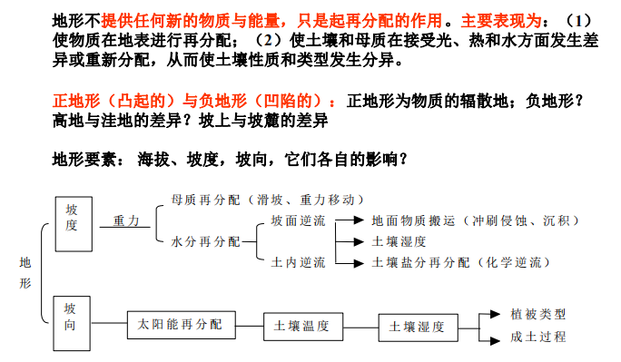
- 气候决定着成土过程的水、热条件。水分和热量不仅直接参与母质的风化过程和物质的地质淋溶过程，而更为重要的是它们在很大程度上控制着植物和微生物的生长，影响土壤有机物的积累和分解，决定着养分物质的生物小循环的速度和范围，所以气候是土壤形成和发展的重要因素。
- 气候影响土壤有机质的含量
- 气候对土壤化学性质和黏土矿物类型的影响
- 生物在五大自然成土因素中起主导作用，尤其是绿色植物。
生物因素是土壤发生发展中最主要、最活跃的成土因素。其中，植物起主导作用，选择性吸收分散于母质、水圈和大气圈中的营养元素，并利用太阳辐射能制造有机质，是植物生长必需的元素在土壤中富集起来，创造出土壤特有的肥力特性，从而使土壤与母质有了性质上的差别。不同植物类型所形成的土壤有机质在数量、性质和积累方式上也不同，造成土壤性质的差别。
动物、微生物是成土作用的重要参与者。土壤动物通过生命活动、机械扰动，参加土壤中物质和能量的交换、转化过程，相当深刻地影响土壤的形成和发育。微生物种类繁多、数量极大，分解有机质、合成腐殖质、参与土壤中元素的转化，对土壤的形成、肥力的演变起着重大作用。
- 植被类型影响土壤有机质的数量和分布
- 植被类型对土壤营养元素和酸度的影响
- 植被类型影响土壤淋溶与淋洗的速度
(5) 时间因素是土壤形成过程的一个条件，任何一个空间因素或他们的综合作用效果都随着时间的增长和加强。
(6) 人为因素的能动性、目的性、快速性；土壤熟化与土壤退化，培肥与破坏，体现出两重性；与自然因素综合性--人工土壤类型与自然土壤类型：已经发生了质的差异，但也继承了自然土壤的一些特性。
- 地质大循环和生物小循环在土壤成土过程中的作用是什么？
地质大循环：指在各因素作用下，岩石风化变成母质，母质在成土因素的作用下演变成土壤，土壤经过侵蚀、搬运、沉积和成岩作用又变成岩石的过程。
生物小循环：生物中土壤中吸收养分形成生物体，生物体死亡后有机质分解，养分又释放出来进入土壤再被生物利用的过程。
土壤形成过程是地质大循环和生物小循环的矛盾与统一。
- 土壤发生过程中的基本成土过程有哪些？
(1)原始成土过程，从岩石漏出地表着生微生物和低等微生物开始，到高等植物定居前形成土壤的过程。该过程分为“岩漆”“地衣”“苔藓”阶段。
（2）有机质积聚过程，在木本或草本植被下，有机质在土体上部积累及粗有机的腐殖化过程。
（3）淋溶-淀积过程，淋溶作用：土壤物质以悬浮态或溶液态由土壤中的一层移动到另一层。下行水滞留或停止移动，溶液中的物质淀积下来，产生淀积作用。
（4）粘化过程，是土壤剖面中黏粒形成和积累的过程，可分为残积黏化和淀积黏化。
残积黏化是土内风化作用形成的黏粒产物
淀积黏化是风化和成土作用形成的黏粒由上部土层向下悬迁和淀积的过程
（5）钙积与脱钙过程
（6）盐化与脱盐过程
（7）碱化与脱碱过程
（8）富铝化过程，又称脱硅过程或脱硅富铝化过程
（9）灰化、隐灰化和漂灰化过程
（10）潜育化与潴育化过程
（11）白浆化过程
（12）熟化过程
（13）退化过程
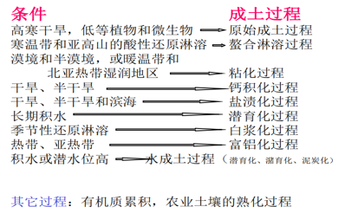
- 请描述一发育完全的土壤剖面上的三个最基本层次。
(1) 淋溶层（A层）eluvial horizon：处于土体最上部，故又称为表土层，它包括有机质的积聚层和物质的淋溶层。本层中生物活动最为强烈，进行着有机质的积聚或分解的转化过程。在较湿润的地区，该层内发生着物质的淋溶，故称为淋溶层。它是土壤剖面中最为重要的发生学土层，任何土壤都具有这一土层。
(2) 淀积层（B层）illuvial horizon：它处于A层的下面，是物质淀积作用造成的。淀积的物质可以来自土体的上部，也可来自下部地下水的上升，可以是粘粒也可以是钙铁锰铝等，淀积的部位可以是土体的中部也可以是土体的下部。一个发育完全的土壤剖面必须具备这一个重要的土层。
(3) 母质层（C层）parent material horizon:处于土体最下部,没有产生明显的成土作用的土层,其组成物就是前面所述的母质。
(4) R层：岩石
土壤剖面=A+B+C A+B称为土体
不同的土壤发生层的组合构成不同的土壤类型
- 在土壤发生过程中，哪些成土过程与氧化还原反应有关？
棕化、红化与铁化（铁的氧化）；还原（潜育化，铁锰等物质价态变化）；氧化还原（铁锰等物质价态变化）；熟化（或者氧化）；灰化、隐灰化和漂灰化过程；潜育化过程。
- 草原土壤和森林土壤的特征有哪些区别？
草原土壤（1）土壤资源丰富，类型多样。主要有黑土、黑钙土、栗钙土、棕钙土、灰钙土、草甸土、山地草甸土、草毡土、黑垆土等；（2）土壤水热条件不协调，肥力差异较大且不稳定土壤肥力水平从东到西，从南到北逐渐降低。分布在温带、暖温带半干旱、半湿润和干旱气候区。
森林土壤（1）气候湿润，土壤水分条件好；（2）土壤表层有机营养丰富；（3）土壤偏酸性；（4）受动物影响大。
- 城市土壤有哪些特征？如何管理？
特征：1、土壤肥力性状发生变化；2、土壤污染严重；3、土壤净化功能明显降低。
管理：1、加强城市绿地建设；2、加强城市垃圾回收和无害化处理；3、树立城市生态地面硬化观。

第六章 简答题
- 我国主要的地带性土壤
棕色森林土、暗棕壤、棕壤、褐土、红壤、黄壤和砖红壤、黑土、黑钙土和栗钙土、棕钙土和灰钙土、荒漠土壤
主要的非地带性土壤
潮土、草甸土、沼泽土、盐土和碱土、初育土、人为土和高山土

第七章 简答题
- 常规土壤调查制图
- 踏查和资料分析
- 土壤界限的调绘
- 土壤剖面的布置和挖掘采样
- 土壤剖面的描述、样品测试化验和解译
- 土壤图的制作
- 土壤性状样点选择和采样
- ①阅读和分析各种图件和文字资料，掌握地理景观的类型及其变异特点，拟定工作制图图例系统②进行成土因素分析，勾绘景观土壤制图
③剖面点:景观代表性、发育条件稳定性、躲避特殊干扰点剖面描述内容:颜色、质地、结构、湿度、孔隙、紧实度、根系和动物、新生体侵入体、石灰反应等
④确定土壤特征或特性及其组合特性，了解其在土类等高级分类中的分类地位

第八章 简答题
- 土壤肥力
土壤能经常适时适量地供给并协调植物 Th长发育所需要的水分、养分、空气、温度、支撑条件和有无毒害物质的能力。
四大肥力因子：水、肥、气，热 营养因素：水分、养分
环境因素：温度、空气、水分 物质基础：水分、养分、空气 能量基础：热量
自然肥力、人工肥力、有效肥力或经济肥力、潜在肥力
- 土壤肥力评价
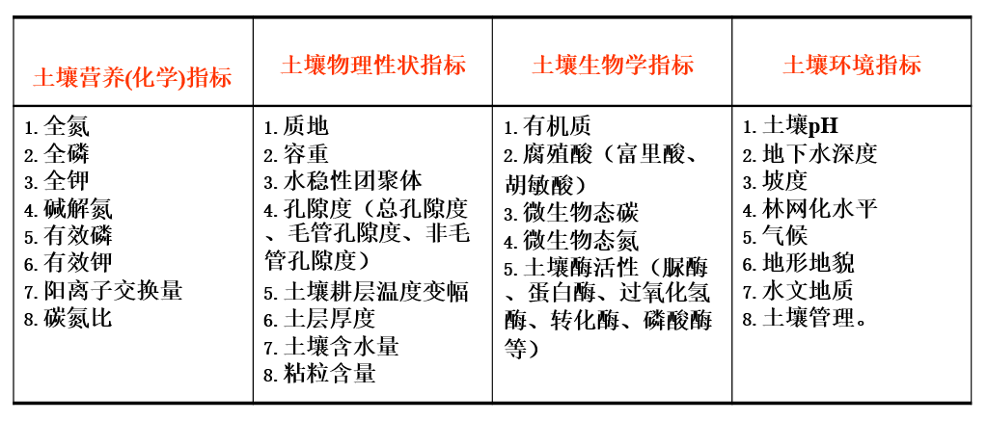
方法：因子分析法、聚类分析法、判别分析法、主分量分析法（主成分分析法、主因素分析法）、因子加权综合法等。
- 土壤耕性：
指在耕作过程中土壤各种性质的综合反映及在耕作后土壤外在形态的表现。它包括以下三个方面：耕作难易程度；耕作质量好坏；土壤宜耕期长短
方法：
施用有机肥料，改变土壤的结持性（慢而持久）；
改良土壤质地，主要是掺砂改粘（快而成本高）；
培育良好的土壤结构（慢而持久）。
提高耕作技术，适时耕作。（快而但不持久）
- 土壤质地和结构改良农业生产性状及内容
农业生产性状是指土壤质地的差异在农业生产中的反应
（1）土壤的肥力性状
作物在生长过程中，土壤的水、肥、气、热、扎根条件以及有无产生毒害 物质的协调程度。
（2）耕作性状
耕作时的难易程度、阻力大小、耕作质量好坏以及宜耕期的长短等。
（3）作物反应
出苗难易、快慢、整齐度、早发苗或晚发苗以及成熟早晚等。
- 团粒结构的作用
主要为对土壤肥力的调节作用
1）能调节土壤水分与空气的矛盾
2、能协调土壤养分的消耗和积累的矛盾
3、稳定土温，调节土壤热状况
4、改善土壤耕性和有利于作物根系伸展
改良措施
1）客土法：掺砂掺粘，客土调剂。
引洪漫淤或引洪漫砂。“一年洪水三年肥” 漫砂畦口开低，漫淤畦口抬高
2）深耕、深翻、人造塥
翻淤压砂或翻砂压淤。
人造塥：可以是粘土，也可以是薄膜如沙地水稻种植
3）增施有机肥，改良土性。
4）种树种草，培肥改土。
5）因土制宜，加强土壤管理。
- 土壤水起调控
水分调控是中心
调控措施：
1）灌溉排水，调节土壤水分含量
2）翻耕松土，改良土壤结构
3）通过各种耕作手段来调节土壤通性
——对旱作土壤，有中耕松土，深耙勤锄，打破土表结壳， 疏松耕层等措施。
——对于水田土壤，可通过落水晒田、晒垡，搁田及合理的 下渗速率等措施。
4）广泛采用如塑料地膜、温室栽培、阳畦、遮阴、风障、
镇压等多种措施来调控土温，以利提早播种，提高土温，充 分利用日光能，增加蔬菜产量，提高经济效益。
5）喷洒土面保墒增温剂（土面增温剂）
- 土传病害
病害防治措施
农业措施----抗病品种；合理轮作换茬；深翻；堆沤。
物理措施----蒸汽消毒、灭菌；夏季高温闷棚消毒。
化学防治----化学药品土壤消毒；调节pH等。
生物防治----生物肥料等增加有益微生物
连作障碍的原因及措施
（亚麻、大豆、甜菜、西瓜等、设施蔬菜）
五大原因：养分亏缺；土壤反应异常；物理性状恶化；来自植物的有害物质；病原微生物增加。
防治措施：轮作；培肥改土；种子包衣；农艺措施等。
- 土壤酸碱性的调节
石灰和石膏施用量的计算
石灰需用量的计算（酸性调节）：
石灰需要量=土壤体积×容重×潜在酸量×摩尔质量
石灰需要量=土壤体积×容重×CEC×(1-盐基饱和度)×摩尔质量
！注意单位，注意等当量
Eg：假设某红壤的pH为5.0,耕层土壤为2250000公斤/公顷，土 壤含水量为20％，阳离子交换量为10cmol/kg土,盐基饱和度为60%,试计算达到pH=7时,中和活性酸和潜性酸的石灰需要量(理论值)。
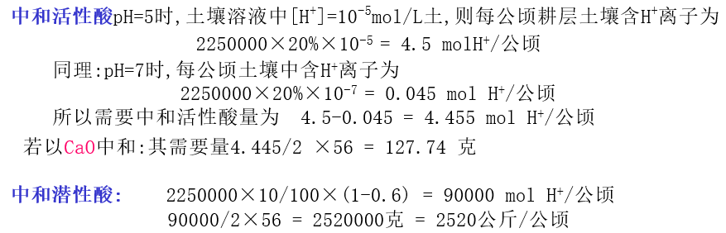
石膏需用量的计算（碱性调节）：
钠碱化度（ESP）的临界指标一般为10，即认为ESP小于10的土壤可不发生明显不良作用。石膏用量R可按下式计算：
R= [（ESP初- ESP末）/100]×CEC

Eg：某土壤以20cm土层厚度，容重为1.3计算 。初始的ESP为35%，CEC为25cmol/kg。每公顷需用石膏为 t? 天然生石膏CaSO4*2H2O [172] 建筑熟石膏CaSO4*1/2H2O [145]
R= [（35- 10）/100]×25=6.25 cmol/kg
0.2×10000×10⁶×1.3×10⁻³×0.0625×172/2×10⁻³=13975 kg/hm2=14t/hm2
- 土壤有机质的管理
有机质的作用：
土壤肥力上：
（一）提供植物需要的养分
直接提供、间接作用
（二）改善土壤性质
1、物理性质
在土壤团聚体的形成过程和稳定性方面起着重要作用。改善土壤结构，使土壤的透水性、蓄水性、通气性以及根系的生长环境有所改善。
腐殖物质具有巨大的比表面积和亲水基团，吸水量是粘土矿物的5倍，能改善土壤有效持水量，使得更多的水能为作物所利用。
颜色与热性质：由于腐殖质是一种深色的物质，深色土壤吸热快，在同样日照条件下，其土温相对较高。
2、化学性质
土壤中养料含量与保肥能力
在酸性土壤中，有机质通过与单体铝的复合，降低土壤交换性铝的含量，从而减轻铝的毒害。
养分的有效性：如增加土壤中磷的有效性和提高磷肥的利用率、增加土壤微量元素的有效性。
提高土壤腐殖物质含量，就增强土壤对酸碱度变化的缓冲性能。
3、生物性质
含有机质多的土壤，肥力平稳而持久，不易产生作物猛发或脱肥现象。
蚯蚓通过掘洞、消化有机质、排泄粪便等直接改变土壤微生物和植物的生存环境。
通过刺激微生物和动物的活动还能增加土壤酶的活性，从而直接影响土壤养分转化的生物化学过程。
腐殖酸被证明是一类生理活性物质，它能加速种子发芽，增强根系活力，促进作物生长。对土壤微生物而言，腐殖酸也是一种促进其生长发育的生理活性物质。
生态环境上：
（一）有机质与重金属离子的作用
土壤腐殖物质含有多种功能基，这些功能基对重金属离子有较强络合和富集能力。
腐殖酸对无机矿物也有 一定的溶解作用。
（二）有机物质对农药等有机污染物的固定作用
土壤有机质对农药等有机污染物有强烈的亲和力
可溶性腐殖物质能增加农药从土壤向地下水的迁移
腐殖物质还能作为还原剂而改变农药的结构、活性
提高的原则和途径
原则：生态平衡原则、经济原则
超量施用有机肥或其他大量的有机物质是不现实的，也是不经济的。
途径：
1、施用有机肥
2、种植绿肥
华北——休闲绿肥；粮肥间套。如草木樨，田菁
南方——水稻- 紫云英轮作
原则：因地制宜，充分用地，积极养地，养用结合，兼顾经济效益
3、秸秆还田
4、施用河泥、塘泥、垃圾肥、废渣、废液等
5、旱地改成水田、免耕
6、调节土壤温度、湿度、通气状况
- 土壤养分状况调控
必需营养元素
高等植物所必需的营养元素，16种:
大量营养元素(0.1％以上者):碳、氢、氧、 氮、磷、钾、钙、硫、镁, 共9种
微量营养元素(0.1％以下):铁、硼、锰、铜、 钼、锌和氯共7种。
必需的、不能代替的、直接参与植物体的新陈代谢，起直接营养作用
养分调节措施
（一）调节土壤供肥性和有效性
增施肥；耕作和灌溉；酸碱性；氧化还原；质地等。
（二）合理施肥（平衡施肥）
肥料种类、量、配比、时期、方法和位置。

第九章
- 土壤质量
概念：土壤在生态系统界面内维持生产，保障环境质量，促进动物与人类健康行为的能力
评价指标：物理、化学、生物
- 我国土壤的退化
现状：
1）土壤退化的面积广、强度大和类型复杂
2）发展快、影响巨大
原因：自然因素是基础和潜在因子，人类活动是诱发因子和主要因子。
1） 人地因素十分尖锐
2） 生态脆弱区范围大
3）对土地掠夺式经营
4）水资源短缺
- 退化的主要类型与防治
土壤沙化：
沙化：因风蚀、土壤颗粒物质丧失或外来沙粒覆盖原有土壤表层，造成土壤质地变粗的过程
荒漠化：在气候变化和人类活动等各种因素作用下，干旱、半干旱和亚湿润地区的土壤退化
沙漠化：荒漠化的一种，在极端干旱、干旱、半干旱和部分半湿润地区的沙质地表条件下，由于自然因素或人为活动的印象，破坏了自然脆弱的生态系统平衡，出现了以风沙活动为主要标志，并逐步形成风蚀风积地貌景观的土地退化过程，也称沙质荒漠化
影响土地沙漠化的因素
自然因素——主要与气候干燥程度、植物疏密状况和风蚀强弱等 生物气候特征有关，此外与地形、地貌特点及地面物质来源也有密切关系。
人为活动——土壤沙化的主导因子 干旱化、不合理的放牧、采樵和开垦
防治原则及方法
原则：
统一规划、防治并重、治用结合、综合治理、注重效益。
以防为主，加强法制建设，增强环保意识，同时应积极采取各种治沙措施。
主要防沙治沙技术：
1、“五带一体”的防沙治沙技术——建立封沙育草带、前沿阻沙带、草障植物带、灌溉造林带、固沙防火带。
2、活沙障技术——用植物成活和生长形成植被，较为长期的固定和改造流沙
3、机械固沙技术。采用各种形式的障碍物来加固沙表和削弱沙丘近地表层风力
4、化学固沙技术。主要采用各种胶结物增加沙粒之间的胶结力来防止风蚀，以加固沙表的方法来达到固定流沙的目的。
5、引水拉沙技术。主要是利用水流冲拉沙丘
6、建设小型水利设施
土壤侵蚀
概念：
土壤或其他地面组成物质在外营力作用下，剥蚀、破坏、分散、分离、搬运和沉积的过程。
类型：水力、重力、风力、冻融、冰川、生物、混合（多种营力作用下的侵蚀）
土壤侵蚀强度：单位面积上土壤流失量的大小（区别于土壤侵蚀程度）
土壤侵蚀模数：即每年每平方公里范围内的土壤侵蚀量（吨数）。其单位用吨/平方公里·年，或用每年侵蚀掉的土层厚度（毫米）表示。
侵蚀状况：
水蚀主要分布在山区、丘陵区；（西北黄土高原、南方丘陵地区、北方土石山区、东北黑土区）
风蚀主要分布在长城以北，东南沿海地区；
冻融侵蚀主要分布在高寒地区。
危害：
1、 人类赖以Th存的土壤大量流失。
2、 土壤侵蚀给人们带来日益恶化的Th态环境和贫困。
3、 江河防洪能力降低，水库效益衰减。
4、 土壤侵蚀使河道淤塞影响航运，随同泥沙携带的农药和化肥中的污染物质，影响水质以至鱼类等水生生物的生存。水土流失与土地沙漠化的发展还会激发自然灾害的发生频率，或加重灾情。
控制：
（一）进行土壤侵蚀监测与预报
（二）标本兼顾、综合治理
1、无明显土壤侵蚀地区在利用中应加强保护。
2、轻度和中度土壤侵蚀区在保护中利用。
3、在土壤侵蚀严重地区应先保护后利用。
4、选择适宜的管理措施，包括作物的种植安排和耕作施肥、作物品种的搭配、轮套种方式
土壤盐渍化
指易溶性盐在土壤表层积累的现象或过程。土壤盐渍化过程分为盐化和碱化两个过程。主要发生在干旱、半干旱和半湿润地区。
类型：现代盐渍化；残余盐渍化；潜在盐渍化
成因：
1、 气候。除海滨地区以外，盐渍土分布区的气候多为干旱、半干旱和半湿润气候，这些地区的降水量小于蒸发量。
2、 地形。盐渍土所处地形多为低平地、内陆盆地、局部洼地及沿海地区。但从小地形看，积盐中心则是积水区的边缘或局部高处。
3、 水文地质。盐渍土中的盐分主要来源于地下水。地下水埋越浅和矿化度越高，土壤积盐就越强。
4、 母质。母质对盐渍土形成的影响，主要决定于母质本身的含盐程度。
5、 生物。干旱地区深根性或耐盐植物从土层深处及地下水吸取大量的水溶性盐，吸收积聚的盐分可达植物干重的20%～30%，甚至达40%～50%，当植物死亡后，就把盐分留在土壤中，从而加速土壤的盐渍化。
6、 人类活动。由于不合理的生产活动引起土壤盐渍化，称为次生盐渍化。主要发生在干旱或半干旱地带的灌区，因盲目引水漫灌，不注意排水措施，渠道渗漏，耕作管理粗放，无计划地种植水稻等，引起大面积的地下水位抬高到临界深度以上，从而使土壤产生积盐。
区分盐化和碱化
盐化：
盐化土壤：当表层土壤中的可溶性盐类质量分数超过0.1%时，便开始对作物生长有抑制作用，从而影响作物的产量，这样的土壤称为盐化土壤。
盐土：盐化过程形成的中性可溶盐类大量积累含量高到使作物不能生长的土壤。当总盐量超过1%时，对作物危害极大，只有少数耐盐植物能生长，严重时会成为光板地。
碱化：
碱化土壤：当表层土壤中含有较多的苏打（Na2CO3）时，使土壤呈强碱性（pH>9），交换性钠离子占阳离子交换量的百分数称碱化度（ESP或纳饱和度），超过5%时称为碱化土壤。
碱土：当碱化度超过15%时，便形成碱土。
土壤潜育化
土壤处于地下水饱和、过饱和水长期浸润状态下，在1m内的土体中某些层段Eh<200mV，并出现Fe、Mn还原而生成灰色斑纹层，或腐泥层，或青泥层，或泥炭层的土壤形成过程。
特点：地下水位高，经常受水浸渍，土体被水饱和，处于缺氧还原状态。在土表至50cm深度范围内部分土层（≥10cm）有潜育特征，呈Ap1（耕作层）—Ap2（犁底层）—Br（水耕氧化还原层）—BG（斑纹潜育层）—G（潜育层）或Ap1—Ap2—BG—G剖面构型。
其中潜育层（或青泥层）反映着潜育化发育的特征，指在潜水长期浸渍下土壤发生潜育化作用，高价铁锰化合物还原成低价铁锰化合物，颜色呈蓝绿色或青灰色的土层。
土壤次生潜育化
因耕作或灌溉等人为原因，土壤（主要指水稻土）从非潜育型转变为高潜育型的过程。常表现为50cm土体内出现青泥层。
我国南方有潜育化或次生潜育化稻田400多万hm2，约有一半为冷浸田。广泛分布于江湖、平原。如鄱阳平原、珠江三角洲平原、太湖流域、洪泽湖以东的里下河地区，以及江南丘陵地区的山间构造盆地、古海湾地区等。
潜育化土壤障碍
① 还原性物质较多 由于渍水和地下水位高，排水不良，通气性差，Eh值<200mV，土壤中Fe2+、Mn2+、H2S等还原性物质聚积，对水稻植株及根系有毒害作用，水稻生长慢，分蘖少，黑根多。
② 土性冷 在早稻生产的3～5月间，潜育化稻田比非潜育化稻田的水温、土温分别低3～8℃和2～3℃，是稻田僵苗不发、迟熟低产的原因。
③ 养分有效性低 土壤的生物活动较弱，有机物矿化作用受抑制，有机氮矿化率只有正常稻田的50%～80%。土壤中磷、钾的有效性低。土壤中嫌气条件占优势，还原作用强，有较高的CH4、N2O源。
④ 结构不良 土壤耕作层一般较为深厚，除发育于花岗岩地区的土壤质地较粗之外，一般较为粘重，耕作层中<2μm粘粒可达40g/kg，土粒分散，结构不良，由于部分土壤长期淹水，耕作层糊烂，犁底层发育不良。
防治
①排水除渍 潜育化土壤存在的主要问题是土壤中水多气少，嫌气还原性强烈 作用，有毒物质多。可采取在稻田周围开沟，排灌分离、防治串灌的办法排除 渍水，降低地下水位。
②合理轮作 改单（连）作为轮作，进行水旱轮作，把种禾本科作物和豆科或十字花科作物结合起来。如早稻—晚稻—油菜、早稻—晚稻—绿肥、早稻—蔬 菜等。
③多种经营 采取稻田—养殖系统，实行多种经营，如稻田—鱼塘、稻田—鸭—鱼系统，或者开辟为浅水藕、荸荠等经济作物田。
④合理耕作 在开沟排除积水和降低地下水位后，在冬季把耕作层犁翻晒白，并且要早耕早晒，晒白晒透。晒田后土块遇水即崩为最好。采取这一措施有利 于土壤结构的形成，改善土壤通透性，促使还原物质氧化，减轻其毒性，促进 土壤有机质的分解和养分转化。
⑤ 合理施肥 潜育化稻田氮肥的效益差，宜施磷、钾、硅肥以获增产。
土壤酸化
土壤变酸的过程。按其形成原因可分成两类，一是土壤形成过程本身，由其所处的特点或成土条件而形成酸性土壤；另一个主要是酸雨（酸性沉降物，pH值小于5.6的雨、雪或其它形成的大气降水）导致土壤酸化。土壤环境科学中的酸化指的是后者。
我国土壤酸化概况：
主要出现在长江以南地区，土壤pH等直线在5~6之间，东北地区东部也有部分土壤酸化现象，pH在6~7，与酸雨的分布区域大致相同。
我国的酸雨分布区域：
主要在长江以南地区，酸雨呈以城市为核心的多中心分布，冬季降水酸度强而夏季降水酸度弱，我国的酸性降水主要以硫酸盐占优势。
危害：
土壤酸化；促进活性铝的溶出；盐基离子大量淋失；
活化土壤有毒金属元素；降低土壤酶活性；阻碍作物Th长
酸雨的监测及其预防措施
1、 采取有效措施控制SO2的排放是防止酸雨发展的根本对策
2、 对已经酸化的土壤可以添加一定的土壤改良剂
3、 加速城市绿化和恢复植被

第十章
- 各种土壤资源的特点及管理策略
农田土壤：
人工培肥过程加强，熟化程度提高
土壤中能量流和物质流转化与交换过程加快
土壤剖面层次中形成特殊的耕作层、犁底层和心土层
土壤质量的稳定性易发生变化
园艺土壤：
复种指数高，病虫害多，易发生连作障碍。
土壤升温快，土壤空气交换弱。
土壤水分运动变缓，土壤物质移动速度慢。淋溶强度低。
土壤溶液浓度较高，易发生次生盐渍化。
肥力高，养分供应充足，土壤熟化度高。
管理：有机肥为主，化肥为辅；防盐害，换土；土壤消毒，防污染。
草原土壤：
土壤资源丰富，类型多样
主要有黑土、黑钙土、栗钙土、棕钙土、灰钙土、草甸 土、ft地草甸土、草毡土、黑垆土等
土壤水热条件不协调，肥力差异较大且不稳定 土壤肥力水平从东到西，从南到北逐渐降低。
分布在温带、暖温带半干旱、半湿润和干旱气候区。
管理：坚持以牧为主，保护生态平衡， 建立科学的放牧制度。
森林土壤：
气候湿润，土壤水分条件好。
土壤表层有机营养丰富。
土壤偏酸性。
受动物影响大。
管理：加强森林保护，加强地面掉落物保护，加强抚育管理。
城市土壤：
土壤肥力性状发生变化
微生物数量少，生物多样性下降，腐殖质减 少，结构交叉，紧实度增加，肥力低。
土壤污染严重
土壤净化功能明显降低
- 我国土壤资源的特点和问题
特点：
国土面积大而耕地少
分布不均衡且优质土壤少
人均水平低且后备资源少
问题：
土地大量的“农转非”，耕地面积锐减。
土壤退化严重
土壤的过度利用与利用不足
解决我国土壤资源问题的思路和措施
思路：增加耕地面积，提高现有资源的利用率，实现可持续利用。
措施：
1、加强土壤资源意识教育
2、加强土壤资源科学利用规划
3、建立耕地占用补偿制度
4、制定土壤培肥保护质量法规
5、建立土壤资源保护制度
Attention：3个特点，3大问题，1个思想

其余
1. 土壤肥力的影响因素有哪些？
土壤肥力是土壤各种理化性质的综合反映，是土壤的主要功能和本质属性，并非土壤的物质组成。肥力没有结构和尺寸大小，是一个抽象的概念，但有具体的表现影响土壤肥力的因素很多，如土壤质地、结构、水分状况、温度状况、生物状况、有机质含量、pH 等，凡是影响土壤物理、化学、生物性质的因素，都会对土壤肥力造成一定的影响。
2. 土壤和土地有什么区别与联系?
土壤是陆地表面能够生长植物的疏松多孔的结构表层。土壤是一个历史自然体，具有自身的发生、发育和演化规律，属于自然科学的范畴；土地是地球上陆地由空气，生物，水文，地形地貌，土壤，岩石等自然因素以及人的活动结果所组成的综合体。
由此可见，土壤是土地的构成部分中诸多自然因素的一种，土地是一个历史的自然经济综合体，它的形成与自然因素和人类的社会经济活动有关。
3. 土壤在农业和生态系统中的地位是什么?
土壤是农业的最基本的生产资料，具有肥力的本质特性，是作物生长的基地；人类生活的75%以上的蛋白质和纤维产品都来直接来自于土壤；没有土壤就没有农业，土壤农业可持续发展的基础。
土壤是生态系统中生物生产的主要基质，是联系有机界和无机界的中心环节；它是生态系统的缓冲与调节剂，又是吸收、容纳、转化与净化环境污染物的重要介质；生态系统中动物的栖居地，有许多动物栖身于土壤中，且土壤中尚有数以亿计的微生物；
4. 试比较高岭石组矿物与蒙脱石组矿物在性质上的差异以及产生这些差异的原因。
高岭石组矿物具有非膨胀性,电荷数量少,胶体特性较弱,而蒙脱石组矿物胀缩性大,电荷数量大,胶体特性突出。主要是因为高岭石组矿物晶层由一层硅片和一层铝片重叠而成,可以产生键能较强的氢键,极少同晶代替现象,蒙脱石组矿物晶层由两层硅片夹一层铝片构成,晶层间形成很小的分子引力,同晶替代现象普遍。
5. 人们常把砂性土和粘性土看成不良的土壤质地，你认为对吗?为什么?
不对。砂性土和粘性土是否是不良的土壤质地是相对而言的,这是由该土壤质地对所要种植的作物是否合适来决定的。如花生、西瓜喜温,适宜在砂性土壤上种植。这是由各种作物的生物学特性决定的。
6. 改良砂、粘性土一般常用的有效措施是什么?为什么?
砂性土土壤颗粒粗,大孔隙多,通透性好;保水性差;养分含量少,分解快;比热容小,昼夜温差大。故对砂性土的改良措施有:(1)营造防护林,种树种草,防风固沙(2)其次选择宜种作物(喜温耐寒作物);(3)加强管理,如采取平畦宽垄、种子深播、播后镇压、早施肥、勤施肥、勤浇水、水肥少量多次等措施。
粘性土土壤颗粒细,大孔隙少,通气性不良;保水性好,但易内涝;养分多分解慢;热容量大,含水多,升温慢,温差小。故对粘性土的改良措施有:少水少肥。根据水源条件种植水稻或水旱轮作,都可取得良好的效果。
7. 旱地的土壤质地剖面构型，一般认为以“砂盖垆”较为理想?为什么?
“砂盖垆”土壤质地剖面构型为上砂下粘型。土壤上层的质地以砂质为主，透水通气良好，可以迅速接纳较大的降水量，防止地面径流，减少水土流失。下层的质地偏粘，起保水托肥的作用，减少养分下渗流失，又有回润水分的能力，这种质地剖面既发小苗又发老苗，对土壤水、肥、气、热状况调节较好，宜于作物生长，群众称为“蒙金土”。所以，旱地的土壤质地剖面构型一般认为以“砂盖垆”较为理想。
8. 为什么“砂性土”是热性土?而“粘性土”是凉性土?
我们通俗讲的“热性土”或“凉性土”主要是根据土壤对升温降温的敏感程度而做出的判断，而土壤学研究从理论上作了详细的解释：砂土中土壤水分含量低，土壤热容量和导热率都低，使表层土壤容易升温，有利于春季早发，故称为热性土；粘土中土壤水分含量高，土壤的热容量大，且导热率高，土壤表层土壤上升慢，不利于春季早发，故称为冷性土。
9. 增施有机肥可以逐渐改变土壤的质地，你认为对吗?
不对。土壤质地指是的土壤矿质矿颗粒的含量与组成，土壤质地主要继承母质的性质，一般很难改变。增施有机肥通过改善土壤的物理、化学和生物性质，只能改良土人质地的性状，并不能改变土壤的质地。在测定土壤质地时，为了分散完全需要将土壤有机除去，所以增施有机肥只能改善土人而不能改变土壤的质地名称。
10. 如何从土壤提取和分离土壤腐殖质的组分?
土壤样品—除去其中的有机杂质—用稀碱溶液浸提—留在溶液中的即是腐殖酸，留在土壤中的浸提不出来是的胡敏素。然后再盐酸对浸提液进行酸化（至pH2左右），絮凝沉淀的是胡敏酸（HA），呈黑褐色；留在溶液中的是富里酸（FA），呈淡黄色。
11. 如何将腐殖酸分离出来?腐殖质有哪些特性？
①土壤样品—除去其中的有机杂质—用稀碱溶液浸提—留在溶液中的即是腐殖酸，留在土壤中的浸提不出来是的胡敏素。然后再盐酸对浸提液进行酸化（至pH2左右），絮凝沉淀的是胡敏酸（HA），呈黑褐色；留在溶液中的是富里酸（FA），呈淡黄色。
②特性：
Ⅰ腐殖质的组成：腐殖酸分子主要是由CHONS等元素组成，此外还有一些灰分元素，如PKCaMgFeSi等元素。
Ⅱ光学性质：腐殖质不分组时整体呈黑色，但不同组分间的颜色则有深浅之别；胡敏酸颜色较深，呈棕褐色；富里酸颜色较浅，呈淡黄色。
Ⅲ水溶性：腐殖酸是一种弱酸，可溶于碱溶液而生成腐殖酸盐。
Ⅳ酸性：
Ⅴ电性：腐殖酸胶体从整体上来看是带负电荷
Ⅵ化学结构：最重要的是含氧官能团
Ⅶ胶体特性：含多酚、多醌、多糖；比表面积大；表面带负电荷，负电荷数量取决于环境PH，PH越高负电荷数量越大；胶体是亲水性的；对团聚体的形成和稳定有很好的促进作用。
Ⅷ稳定性：腐殖酸的化学稳定性高，抗微生物分解的能力较强，因此分解速率非常缓慢。
12. 叙述土壤有机质在土壤肥力上的作用?
有机质是土壤的重要组成部分。尽管土壤有机质只占土壤总重量的很小一部分，但它在土壤肥力、环境保护、农业可持续发展等方面都有着很重要的作用和意义。一方面它含有植物生长所需要的各种营养元素，是土壤微生物生命活动的能源，对土壤物理、化学和生物学性质都有着深刻的影响。另一方面，土壤有机质对重金属、农药等各种有机、无机污染物的行为都有显著的影响，而且土壤有机质对全球碳平衡起着重要作用，被认为是影响全球"温室效应"的主要因素。
请按照进行阐述：提供养分、改善物理性质、化学性质、生物活性等作用。
13. 同一地区，水田的腐殖质含量为什么一般比旱地高?
因为水田中的土壤中氧气少，处于嫌气状态，大多数分解有机质的微生物减弱，从而土壤有机质的分解和转化受到抑制，有利于土壤有机质的积累，所以水田的腐殖质含量一般比旱地高。
14. 常见的土壤结构体类型有哪些?它们对土壤的生产性状的影响是什么?
（1）块状结构和核状结构。一般出现在有机质含量少，质地黏重的土壤表层，底土层和心土层也常见到。若这种结构体多，由于它们相互支撑，形成较大的空洞，会加速土壤水分流失，造成漏风跑墒，还会压苗，使幼苗不能顺利出土。
（2）棱柱结构和柱状结构。常出现半干旱地带的心土和底土中，以柱状碱土的碱化层最为典型。这种结构体大小不一、坚硬紧实，内部无效孔隙占优势，根系难以深入，通气不良，微生物活动微弱。柱状结构体之间常出现大裂缝，漏水漏肥。
（3）片状结构。片状结构体过多，对作物生长不利，影响扎根和上下层水、气、热的交换以及作物对下层养分的利用。已造成土壤结皮和板结现象。物理结皮对土壤水分运动有影响，生物结皮是沙地固定状况的标志之一。土壤结皮降低入渗速率使地表径流增加，影响出苗。土壤板结裂成大口，耕翻成大土块，坚实不易碎，常压坏幼苗、撕断根系，造成漏风跑墒。
（4）团粒结构。具有水稳性、力稳性和多孔性（孔隙搭配合理）。具有良好的物理性能，是符合农业生产要求的良好土壤结构体。
15. 团粒结构在土壤肥力方面作用和意义有哪些?
（1）团粒结构土壤的大小孔隙兼备。
（2）团粒结构土壤中水，气矛盾得到解决。
（3）团粒结构土壤的保肥与供肥协调。
（4）团粒结构土壤易于耕作。
（5）团粒结构土壤具有良好的耕层构造。
16. 用重量百分数表示土壤含水量时，为什么以烘干土为基数，而不采用湿土为基数?
湿土中水分含量受大气中相对湿度的影响，不是土壤的一种固定成分，在计算土壤各种成分时不包括水分，因此，一般不用湿土作为计算的基础，而用烘干土作为计算的基数。
17. 土壤水势包括哪几个分势?用土水势研究土壤水分的优点是什么?
基质势 压力势 溶质势 重力势
优点：首先可以作为判断各种土壤水能态的统一标准和尺度。其次，水势的数值可以在土壤，植物，大气之间统一使用，把土水势，根水势，液水势等统一比较，判断他们之间的水流方向，速度和土壤水有效性。三是对土水势的研究能提供一些更为精确的测定手段。
18. 土壤水分特征曲线有什么用途？并分析滞后现象的机制。
土壤水分特征曲线表示了土壤的一个基本特征，有重要的实用价值。第一，可利用它进行土壤水吸力s和含水率之间的换算。第二，土壤水分特征曲线，可以间接的反应出土壤大小孔隙的分布。第三，水分特征曲线可用来分析不同质地土壤的持水性和土壤水分的有效性。第四，应用数学物理方法对土壤中的水运动进行定量分析时，水分特征曲线是必不可少的重要参数。
产生滞后现象的机理可用所谓的“墨水瓶效应”解释。在土壤吸水时，小孔隙吸力大先吸水而堵住通道，使水分无法进入大孔隙，从而使在相应吸力下的土壤含水量偏低。当土壤脱湿时，由于小孔隙未脱水而阻止大孔隙脱水，致使在相应吸力下的土壤含水量偏低。这样就导致了脱湿曲线和吸湿曲线不重合的滞后现象。
19. 土壤水的饱和流和不饱和流的异同点主要有哪些?
同：①非饱和条件下土壤水流的数学表达式和饱和条件下的类似。
②都是从水势高的地方向水势低的地方运动。
异：①饱和条件下的总水势梯度可用差分形式，而非饱和条件下则用微分形式。
②土壤水流的驱动力不同。饱和流的驱动力是重力势和压力势，非饱和流的驱动力是重力势和基质势。
③导水率的差异。饱和导水率是一个常数，非饱和导水率是一个函数。饱和导水率是非饱和导水率的最大值。
④土壤孔隙影响导水率。低吸力水平时，砂质土中的导水率要比粘土中的导水率高些；高吸力时则相反。
20. 为什么粘质土不饱和导水率高于壤土和砂土?而饱和导水率又低于壤土和砂土?
不饱和：在低吸力水平时，砂质土中的导水率要比粘土中的导水率高些，再高吸力水平时则与此相反。这是因为在接近饱和时，砂土中的大孔隙占优势，此时导水率要比粘土的高，而当吸力进一步发展，大孔隙排空时，反而成为水分传导的障碍，而黏土孔隙较小且均匀，很细的孔隙（毛管）比砂土和壤土突出，因而在不饱和情况下具有更高的导水率。
饱和：饱和导水率与土壤质地和结构关系很大，粘质土粘粒含量高，无效孔隙多，饱和导水率低。且根据普氏定律，水通量与孔隙半径四次方成正比。砂土与壤土粘粒含量低于粘土，孔隙比粘土大，故粘质土饱和导水率低于壤土和砂土。
因为土壤质地和结构与导水率有直接关系，砂质土壤通常比细质地的土壤具有更高的饱和导水率，具有稳定团粒结构的土壤，比具有不稳定团粒结构的土壤传导水分要快得多。后者在潮湿时结构就被破坏了，细的粘粒和粉砂砾会阻塞较大孔隙的连接通道。天气干燥时，龟裂的细质土壤起初能让水分迅速移动，但过后因这些裂缝膨胀而闭塞起来，可使水的移动减少到最低限度。而且土壤中的饱和水流受有机质含量和无机胶体的性质的影响，有机制有助于维持高比例的孔隙，但有些类型的粘粒特别有助于小孔隙的增加，这就会降低土壤导水率。
21. 由土壤(面)蒸发过程有哪几个阶段?保墒措施应放在何时才能收效?为什么?
根据大气蒸发能力和土壤供水能力所起的作用，土面蒸发所呈现的特点以及规律，将土面蒸发过程分为三个阶段，一大气蒸发力控制阶段。二表土蒸发强度随含水率变化的阶段，三水汽扩散阶段。土表蒸发的第一阶段的蒸发强度最大，是土壤水分损失最快的阶段，在该阶段进行中耕和其他保墒措施效果最好。土面蒸发是自然界水循环的重要一环，也是造成土壤水分损失导致干旱的一个主要因素。在一定条件下蒸发还可以引起土壤沙化和盐渍化。
22. 京郊农民有“锄头底下有火，锄头底下有水”的说法，这种说法是否矛盾?为什么?
旱时锄地，可切断毛细管，减少水分蒸发，增加土壤保水能力，所以说“有水”。 涝时锄地，有利于土壤通气，提高土温，水分蒸发，所以说“有火”。
23. 生产上为什么提倡一次灌足，比分次灌好?
水是生物生长必不可少的，而土壤水是作物吸水的最主要来源，生产中的灌溉对作物的生长有重要意义。作物吸收的水分是有效水，一次灌足，由于压力与重力的作用，水分向下渗，当土表干旱时，毛管作用使水上升，供作物吸收。同时水下渗可以使作物根向下生长，如果分多次灌溉水份总是在土表，土表温度较高，水分蒸发量大，造成浪费。水在表面使土壤的透气性降低，不利于植物根的呼吸。另外多次浇水会使土壤表面板结，同样降低透气性。
24. “冻后聚墒”和土壤的“夜潮”的机制是什么?
冻后聚熵现象是我国北方冬季土壤冻结后的聚水作用。由于冬季表土冻结，水汽压降低，而冻层以下土层的水汽压较高，于是下层水汽不断向冻曾急剧冻结，使冻层不断加厚，其含水量有所增加，这就是冻后聚熵现象。虽然它对土壤上层的增水作用有限，但对缓解土壤旱情有一定意义。冻后聚熵的多少主要取决于该土壤的含水量和冻结的强度，含水量高，冻结强度大，冻后聚熵就比较明显。
夜潮现象多出现于地下水埋深度较浅的夜潮地。白天土壤表层被晒干，夜间降温，底土温度高于表土，所以水汽由底土向表土移动，遇冷便凝结，使白天晒干的表土又恢复潮湿，这对作物需水有一定补给作用。
25. 土壤空气组成与大气有何不同?如何调节土壤通气性？
土壤气体中二氧化碳含量高于大气，土壤气体中氧气低于大气，土壤气体中水汽含量高于大气，接近饱和，土壤气体中还原性气体可能高于大气，土壤气体成分随时空而变化。
26. 土壤空气与大气交换方式有哪些?
土壤空气与大气交换的主要方式是对流和扩散。
土壤空气的对流是指土壤与大气间由总压力梯度推动的气体的整体流动，也称为质流。其方向由高压区到低压区。在土壤空气的组成中，二氧化碳的浓度高于大气，而氧气的浓度低于大气，这样就分别产生了土壤和大气之间二氧化碳的分压差。在分压梯度作用下，驱使二氧化碳气体分子不断从土壤中向大气扩散，同时使氧气分子不断从大气向土壤空气扩散，这种土壤从大气中吸收氧气，同时排出二氧化碳的气体扩散作用称为土壤呼吸。一般情况下，扩散作用是土壤与大气交换的主要机制。
27. 土壤空气状况与氧化还原电位有什么关系？

28. 土壤的热性质有哪些?为什么说土壤水分的变化是决定土壤热量变化的关键?
土壤的热性质有：土壤热容量，土壤导热率和土壤热扩散率。（其中土壤热扩散率为土壤导热率除以土壤热容量）。
在土壤的三相物质的组成中，水的热容量最大，气体热容量最小，矿物质和有机物热容量介于两者之间。在固相组成物质中，腐殖质热容量大于矿物质，而矿物质热容量彼此差异较小。所以土壤热容量的大小主要决定于土壤水分多少和腐殖质的含量。但是土壤腐殖质是相对较稳定的组分，短期内难以发生重大变化，因而它的影响是相对稳定的。但是土壤水分却是经常变动的成分，短期内可能出现较大变化，因而影响土壤热容量的组分中，土壤水分起了决定作用。
土壤空气的导热率最小，固体物质中矿物质导热率最大，水介于两者之间。水的导热率比空气要大25倍，矿物质比空气大100倍。土壤固相物质，尤其矿物质，虽然导热率最大，但是它总是相对稳定而不易变化的。空气虽然导热率小，但是在土壤中总是含有一定水分，土壤中的水、气总是处于变动状态。因此，土壤导热率的大小主要决定于土壤孔隙的多少和含水量的多少。当土壤干燥缺水时，土粒间的土壤孔隙被空气占领，导热率就小。当土壤湿润时，土粒间的孔隙被水分占领，导热率增大。
土壤固相物质比较稳定，土壤的热扩散率主要决定于土壤水和空气的比例。干土土温易上升，湿土土温不易上升。土壤热扩散率随含水量的增加而增加，过了某一临界之后，含水量增加热扩散率反而呈下降趋势。
综上，可以看出，土壤水分的变化是决定土壤热量变化的关键。
29. 冬季下雪覆盖地面有利于土壤增温还是降温?为什么?
一般来说在高纬度地区，冬季土壤下层的温度总比上层温度高，使土壤内部的热量向地表流失，在地表覆盖雪层后，由于雪层疏松，其导热性低，就象给土壤盖上棉被一样，对土壤有增温作用。但在那些冬季地表温度通常高于零度的地区，可能会由于雪的融化而导致土壤温度降低，但覆雪依然可以减缓土壤温度的下降速度。
30. 土壤含水量测定方法有哪些? 测定土壤水分能态的方法有哪些？
含水量测定：
1.重量法
经典烘干法：烘箱105℃
快速烘干法：微波、红外、酒精燃烧
2.中子法
3.TDR法 （时域反射仪 ）
水分能态：
1.热电偶湿度计法
2.张力计法
3.压力膜法
4.高速离心机法
5.电阻块法
31. 影响土壤微生物活动的因素有哪些？
（1）温度是影响微生物生长和代谢最重要的环境因素，微生物的生长需要最适温度
（2）水分及其有效性 如果溶液中溶质浓度过高，水活度很小，对于微生物失去了可给性，甚至是细胞脱水，细胞停止生命活动。
（3）土壤质地和结构
（4）酸碱度 每种微生物都有其适宜生长的pH
（5）氧气和Eh值
（6）有机质含量和种类 不同微生物对营养需要种类不同
（7）某些化学物质的抑制作用
（8）生物因素 原生动物的捕食、植物根系分泌物、和植物相互作用
（9）土壤管理措施如土壤耕作、杀虫剂和其它化学制剂的使用也影响土壤微生物活动
32. 你认为土壤是有生命的吗？为什么说没有生物就没有土壤？
有; 土壤生物是土壤具有生命的主要成分，在土壤形成和发育过程中起主导作用也是评价土壤质量和健康状况的重要指标之一。
生物对土壤的形成有着特殊的重要贡献。首先，低等生物的初始营养取自于母质，而生物从大气中摄取的营养物质又丰富了母质，使之有了N素。生物死亡后又将其躯体归还于土壤，成为土壤有机质的组成部分，进而形成腐殖质。其次，生物选择性吸收，把分散在母质一大气一水体一植物体系中的矿质营养集中并聚集于土壤的表层，极大地丰富了土壤表层养料的数量和种类，为生物进一步的发展创造了条件。第三，生物物质进入土壤后，在微生物的作用下，分解释放出矿质养料，保证了植物所需的有效态养料的供给，同时合成土壤腐殖质，促进土壤良好的结构的形成，从而大大改善了土壤水，肥、气、热等条件，使土壤肥力得以不断提高。由此可见，生物的存在和发展，才开始了土壤肥力的发生和发展，土壤形成过程才出现了质的飞跃。
33. 矿化作用和腐殖化作用的关系是什么？
矿化作用指的是有机物质进入土壤后，在微生物的作用下分解为水和二氧化碳，并释放出其中的矿质养分和能量的过程。而土壤腐殖质的形成过程就是腐殖化作用。两者都是经过微生物将复杂有机物进行分解的过程。其中，矿化作用是经过微生物分解产生了简单无机化合物和能量，且会出现激发效应。而腐殖化作用是将动植物残体分解产生简单的有机化合物，而有机物利用这些有机物进行代谢和循环之后增殖微生物细胞，最后通过微生物合成多酚和醌或者类木质素，聚合为新的高分子多聚化合物，成为腐殖质。两者均是对有机物的分解，前者简单而彻底，后者复杂而多变。

34. 土壤通气性与土壤肥力的关系。
土壤通气性影响土壤氧气含量。因此，土壤中各种元素的不同形态就与土壤通气性有着很大的关系，而土壤元素的形态直接影响着土壤肥力大小。如氧气含量与反硝化作用成负相关，硫的氧化也会受通气性影响。而对于土壤微生物而言，土壤通气性的变化会影响到微生物生长和发育，从而影响到微生物对土壤有机质的分解，对土壤无机物的转化，对植物根系的共生关系以及土壤各类形态养分的转化，从而影响到了植物对于养分的吸收，影响土壤肥力强弱。而土壤通气性好坏还和土壤酸碱度有关，如水稻田和旱地的通气性不同，从而土壤酸碱度不同，且土壤的氧化还原电位也不相同，从而影响到了植物对于养分的吸收，影响土壤肥力大小。而植物根系本身也是需要进行呼吸的，所以通气性的好坏也影响着根系对于养分的吸收能力，从而对于土壤养分的表征也有所影响。
35. 什么叫阳离交换作用？它的实质是什么？阳离子交换作用在那里进行？
土壤胶体吸附的阳离子可以被溶液中的另一种阳离子交换而从胶体表面上解吸的过程称为阳离子交换作用。阳离子交换作用的实质是土壤胶体表面带有的大量电荷利用静电引力将土壤溶液中的带有相反电荷的离子吸附到胶体表面附近后，由于分子热运动，当有的吸附离子运动到较远距离时会被周围其他离子替换而被代还下来的过程。阳离子交换作用在土壤胶体表面附近发生，在土壤胶体与土壤溶液交界面上进行。
36. 阳离子交换作用对土壤肥力有哪几个方面的作用？
阳离子吸附作用是土壤保肥和供肥的机理，而阳离子交换作用影响着胶体表面吸附的阳离子种类和数目。当土壤CEC越大时，土壤的保肥能力越强，土壤所包含的有效养分库容越大。而阳离子交换作用越强烈，土壤的供肥能力越强，植株越容易从土壤中获得养分。但同时，由于土壤水分运动，对土壤养分的淋洗也就越发严重，导致土壤肥力下降过快。而阳离子交换作用强烈的氢离子，铝离子会影响到土壤酸碱性，这也对土壤中其他元素的形态产生影响，也就对土壤肥力产生了影响。
37. 土壤中常见的阳离子的代换力大小有何不同？为什么？
土壤中常见的阳离子的代换能力顺序由大到小为：三价铁，三价铝，氢离子，钙离子，镁离子，钾离子，铵根，钠离子。阳离子交换能力的影响因素有阳离子的价数，价数越高的阳离子，受胶体的静电吸附越强烈，交换能力越强；阳离子的水化半径与水化程度，在电荷数相同的同价离子中，离子半径增大时单位面积电荷密度减小，对极性水分子的吸引能力下降，水合半径减小，交换能力较强；此外还受到离子浓度的影响，阳离子交换作用受质量作用定理的支配，因此较高浓度的低价离子是可以交换出价数较高的离子的。
38. 什么叫阳离子交换量？其大小受哪些因素的影响？
阳离子交换量：是指土壤溶液为中性（pH = 7）时，每千克土所含的全部交换性阳离子的厘摩尔数。
影响因素：
①土壤胶体类型。有机胶体的CEC最大，2：1型比1：1型粘土矿物的CEC大，氧化物的CEC很小。
②土壤质地。土壤粘粒是土壤胶体的主体部分，也是土壤电荷的提供者。质地越黏，一般阳离子交换量越大，故黏土＞壤土＞砂土。
③土壤pH的影响。随着土壤pH的升高，土壤可变电荷增加，土壤阳离子交换量增大。
④土壤有机质。一般土壤有机质含量越高，CEC越大。
39. 简述土壤表面电荷的种类. 来源及影响其数量的因素。
土壤胶体的内表面和外表面带有大量电荷，分为永久电荷和可变电荷两类。
①永久电荷指的是在黏土矿物形成过程中伴随着同晶替代作用产生的电荷，不受溶液影响，取决于黏土矿物同晶替代作用的强弱。同晶替代作用指位于四面体或八面体中心的阳离子，可以被电性相同，大小相近的阳离子替代而保持晶体构造类型不变的现象。一般会使胶体带上负电荷。
②可变电荷指的是当土壤溶液pH发生变化时土壤胶体固相表面从介质中吸收或释放的离子使土壤电荷数量和性质发生变化的电荷。主要原因是胶核表面分子（或基团）的解离。来源主要有含水氧化硅的解离；含水氧化铁、氧化铝表面的羟基和氢离子的解离；黏土矿物表面羟基和氢离子的解离；腐殖酸官能团的解离。
③影响因素
质地：土壤的质地越粘，土粒越细，其电荷总量也越多。
土壤胶体的种类：土壤质地完全相同的两种土壤，它们所带的电荷数量可以完全不同。
pH值：主要影响可变电荷的数量。
40. 土壤酸性和碱性是怎样形成的？
土壤酸性的形成：
①用氢铝学说解释。首先，降水量大于蒸发量时，土壤的淋溶作用强烈，土壤溶液中的盐基离子随渗滤水向下移动，这时溶液中的氢离子取代了土壤胶体上的金属离子，被土壤吸附，引起土壤酸化。在这个交换过程中，氢离子来自水的解离，碳酸的解离，有机酸的解离以及土壤中铝的活化与交换性铝和氢的解离。这些都属于阳离子交换作用，随着它的进行，氢离子会不断在硅酸盐矿物表面富集，最终导致晶体结构被破坏，三价铝离子活化，水解后释放氢离子。
②酸性物质的沉降。酸性固体的干沉降以及酸雨，这些酸性物质最终进入土壤，成为土壤氢离子重要来源之一。
③其他来源会使土壤呈酸性。农业上的施肥灌溉措施等会影响酸碱度，如施加酸性肥料、施用绿矾产生硫酸、灌溉硬度较高的水。
土壤碱性的形成：主要是钙镁钠的碳酸盐和重碳酸盐，以及胶体表面吸附的交换性钠。碳酸钙的水解产生氢氧根，而硅酸钠、碳酸钙碳酸氢钠和碳酸或钠盐的反应产生的碳酸钠具有强烈的水解作用，产生大量的氢氧根，交换性钠的水解也会使土壤碱化。
41. 为什么水解酸度比代换酸度那个大？为什么？
水解酸度比代换酸度大
土壤的代换酸度是指用中性盐溶液浸提土壤后，土壤胶体表面吸附的铝离子与氢离子的大部均被浸提剂的阳离子交换而进入溶液，浸出液中交换性氢与交换性铝的总量。
土壤的水解酸度是指用弱酸强碱盐溶液浸提土壤后，浸出液中氢离子与铝离子的总量。因为弱酸强碱盐溶液的水解作用，其与土壤吸附阳离子的交换程度比用中性盐溶液更为完全，且土壤中水化氧化物表面的羟基和腐殖质的某些功能团上部分氢离子解离而进入浸提液中，所以土壤水解酸度大于交换性酸度。
42. 活性酸和潜在酸的关系是什么？
①活性酸指与土壤固相处于平衡状态的土壤溶液中的氢离子。土壤潜在酸指吸附在土壤胶体表面的交换性致酸离子。二者的总和为土壤总酸度。
②活性酸是土壤酸度的起源，代表土壤酸度的强度。潜在酸是土壤酸度的主体，代表土壤酸度的容量。
③土壤潜在算是活性酸的主要来源，二者始终处于动态平衡中。
43. 影响交换性阳离子有效度的因素是什么？如何调节土壤阳离子的有效度？
①离子饱和度。离子的饱和度越高，被交换解吸的机会愈多，有效度越大。
②互补离子效应。某离子的互补离子被土壤胶体的吸附力越强，该离子的有效度越高。
③粘土矿物类型。在一定的盐基饱和度范围，蒙脱石类矿物吸附的阳离子一般位于晶层之间，吸附比较牢固，因而有效性较低。而高岭石类矿物吸附的阳离子通常位于晶格的外表面，吸附力较弱，因此有效性较高。
④由交换性离子变为非交换性离子的有效度的问题。
44. 利用离子交换作用原理，分析生产上集中施肥的意义？
①由于被土壤胶体表面吸附的养分离子，可以通过离子交换作用回到溶液中，仍不失其对植物的有效性，供植物吸收利用。离子饱和度是影响交换性阳离子有效性的主要因素之一，离子饱和度越高，被交换解吸的机会愈多，有效度越大。在根系附近采用集中施肥的方法，例如条施、穴施等，可以增加养分离子在土壤中的饱和度，提高其对植物的有效度。
②集中施肥增大某种离子的浓度，可以将交换能力较强的高价阳离子交换下来。不仅可以满足植物对该种离子的需要，还可以补充部分高价离子，如钙等。
③集中施肥即使部分离子被土壤胶体吸附，也有部分可以供植物利用。
45. 为什么在碱性土壤上，植物常发生缺Ca和K的现象？
在碱性土壤中，土壤胶体中含有大量的交换性钠离子，由于钠离子的交换能力较弱，当它作为钾离子、钙离子的陪伴离子时，使土壤中钾离子的有效性下降，从而导致植物缺钾、钙。
46. 给砂质土和粘质土施入同量化肥，而砂质土见效快，而粘质土见效慢，是什么原因？
砂质土缺少黏粒，土壤的阳离子代换量小，施入化肥后使土壤胶体上的离子饱和度显著升高，离子的有效性提高，同时溶液中保留大量化养分离子易被植物体吸收，故施入化肥后见效快但肥效短；粘质土含较多粘粒，土壤阳离子代换量大，使同量化肥，而离子的饱和度较低，同时大量的离子吸附到土壤胶体表面，溶液中的离子浓度较低，因而肥效较慢，但可以缓慢释放而肥效持久。故施入换肥后见效慢。
47. 为什么土壤的有机质含量越高，土壤的保肥性就越高？
1、提供植物需要的养分。（土壤有机质是作物所需的氮、磷、硫、微量元素等各种养分的主要来源；另外，土壤有机质分解和合成过程中，产生的多种有机酸和腐殖酸对土壤矿质部分有一定溶解能力，可以促进矿物风化，有利于某些养料的有效化。）
2、改善土壤肥力特征。
物理性质：（在土壤团聚体形成过程和稳定性方面起着重要作用，使土壤的透水性、蓄水性、通气性以及根系的生长环境有所改善；腐殖物质具有巨大的比表面积和亲水基团，能改善土壤的有效持水量；对土壤的热状况也有一定的影响吸。）
化学性质：（腐殖物质因带有正负两种电荷，故可吸附阴阳离子。其所带电性以负电为主，吸附的主要是阳离子，可以避免水土流失，而且能随时被根系附近的氢离子和阳离子交换出来，供作物吸收。单位腐殖物质保存阳离子养分的能力，比矿质胶体大20-30倍；在酸性土壤中，有机质通过与单体铝复合，降低土壤交换性铝的含量，从而减轻铝的毒害；有机质能在土壤中降低磷的固定而增加土壤中磷的有效性和提高磷肥的利用率；提高了土壤对酸碱度变化的缓冲性能。）
生物性质：（含有机质多的土壤，肥力平稳而持久；蚯蚓的生命活动也是以土壤有机质为食物来源；土壤有机质通过刺激微生物和动物的活动还能增加土壤酶的活性；腐殖物质还被证明是一种生理活性物质。）
48. 改良酸性土和碱性土的机理是什么？常用的方法有哪些？
改良酸性土壤的原理和方法：改良土壤酸性主要是向土壤加入碱性物质，中和土壤活性酸和潜在酸，从而提高土壤pH值。土壤酸度主要取决与土壤胶体上致酸离子的数量，常见方法：施石灰改良（生石灰，熟石灰，消石灰均可）；改进栽种技术，使用水旱轮作等方法；平整土地，挖沟排水，降低地下水位，提高地温，以防因水过多的酸性上升；施用有机肥，培肥土壤；保用碱性、中性肥料；种植耐酸作物等。
碱性土的改良原理与方法：碱性土的成因主要是土壤胶体上含有大量的交换性钠离子，水解后进入土壤与土壤空气中的二氧化碳形成碳酸钠或碳酸氢钠等苏打物质，使土壤呈强碱性。要降低土壤碱性，必须降低土壤胶体上交换性钠的数量，一般通过施用石膏，利用钙离子交换胶体上的钠离子，使钠离子进入土壤容易与硫酸根形成硫酸钠，然后再通过灌水洗盐，使钠离子从土壤中排出，才能彻底治理碱性土。常用的方法有：使用石膏、施用酸性肥料；多施有机肥；保证水分供应；改善土壤质地。
49. 铝离子为何会产生酸性？为什么铝离子是酸性矿质土壤中潜性酸的主要来源？
在土壤溶液中存在下列平衡：Al3﹢+3H2O→Al(OH)3↓(胶体)+3H﹢使土壤成酸性
一方面以共价键结合在有机和矿质胶粒上的H+粒子极难解离，另一方面腐殖酸集团和带电粘粒表面吸附的H+粒子虽然容易解离，但数量很少，而土壤溶液中的每个铝离子水解可以产生3个H+离子。
50. 北方土壤一定比南方土壤的缓冲性强，这句话正确吗？为什么？
我认为这句话不完全正确的。
因为对于酸碱缓冲性而言，北方土壤对酸性物质的缓冲性比南方土壤强，但南方土壤对碱性物质的缓冲性比北方土壤强。北方的土壤以蒙脱石为主，南方土壤以高岭石和氧化物为主，所以北方土壤对养分的缓冲性比南方土壤强，但对重金属的污染物的缓冲性，南方土壤往往比北方土壤高。土壤的缓冲性的大小与进入土壤的外源物质有关，要具体情况具体分析，不能一概而论。
51. 土壤缓冲作用的机制是什么？
土壤对酸碱变化的抵抗能力，叫做土壤的缓冲性能或缓冲作用。其缓冲机制为：
(1)土壤中弱酸及其盐类的存在，是良好的缓冲物质。pH=pKa+log(盐)/[酸]，表示土壤对酸碱缓冲能力与酸和盐的总浓度及酸，盐的比值关系。
(2)土壤胶体的阳离子交换作用。通常把土壤胶体看作是具有弱酸或弱碱性质的酸胶基和碱胶基组成，胶粒—M+HCl==胶粒—H+MCl。
52. 影响土壤缓冲作用的因素有哪些？
（1）土壤无机胶体 土壤胶体的阳离子交换量越大，缓冲性也越强。蒙脱石>伊利石>高岭石>含水氧化铁。
（2）土壤质地 粘粒含量高的土壤，相应的阳离子交换量亦大。粘土>壤土>砂土。
（3）土壤有机质 腐殖质含有大量的负电荷，对阳离子交换量贡献大。通常表土的有机质含量较底土的高，缓冲性也是表土较底土强。
53. 水田、旱田的Eh变化范围是多少？Eh高低主要由什么土壤因素控制？
（1）旱地土壤Eh变动在200~750mV之间；水田变化较大，在排水期间可能大于500mV，在淹水期间可低于-150mV以下；
（2）影响土壤氧化还原电位的主要因素有土壤通气状况、生物代谢强度、还原性物质数量等，如：通过翻耕（提高土壤通气性，Eh提高）、淹水条件下使用新鲜有机肥料（Eh下降）。
54. 土壤常见的氧化还原体系有哪些？氧化还原作用对土壤肥力有何影响？
土壤常见的氧化还原体系有：氧体系、氮体系、有机碳体系、铁体系、锰体系、硫体系、氢体系。
氧化还原作用对土壤肥力的影响：
(1)土壤氧化还原电位可判断土壤通气状况
(2)土壤氧化还原电位可判断土壤中养料形态和供应状况
(3)土壤氧化还原电位可判断水田肥力状况
55. 土壤养分存在的形态与植物生长有何关系？
土壤中养分含量很高，但大多数对植物无效，仅一小部分养分可以被植物吸收利用用于生长，称为有效养分。故土壤养分存在的形态决定其能不能被植物吸收，用于生长。
56. 土壤的全磷量高，作物就不会缺磷。这句话是否正确？
不完全正确；磷易被固定无效化，全磷量包含无效磷，无效磷含量再高，也不能被作物吸收，作物仍会缺磷。
57. 大量元素和微量元素是如何划分的？大量元素比微量元素更重要吗？
植物体内含量的多少划分大量元素和微量元素。
植物吸收养分是个主动地、有选择性的吸收过程；植物必须的营养元素中，每一种营养元素在植物新陈代谢上都有其独特的功能，它们对植物的作用是同等重要的，彼此直接没有任何高低之分。
58. 为什么说N、 P、 K是土壤养分的三要素？
植物对N、P、K三种营养元素的需要量比较多，但土壤所提供的的数量却比较少。在农业生产中需要通过施肥才能满足植物需求，因此，N、P、K被称为植物营养三要素或肥料三要素。
59. N素在土壤中有哪些存在形态？对植物生长来说最主要的形态是什么？
土壤N素的存在形态可分为有机态N（可溶性有机N、水解性有机N和非水解性有机N）、无机态N（铵态N（NH4+-N）、硝态N（NO3--N）和亚硝态N（NO2--N））和游离态N（N2）。植物最需要的形态是无机态N。
60. 比较铵态N和硝态N在土壤中的转化过程。
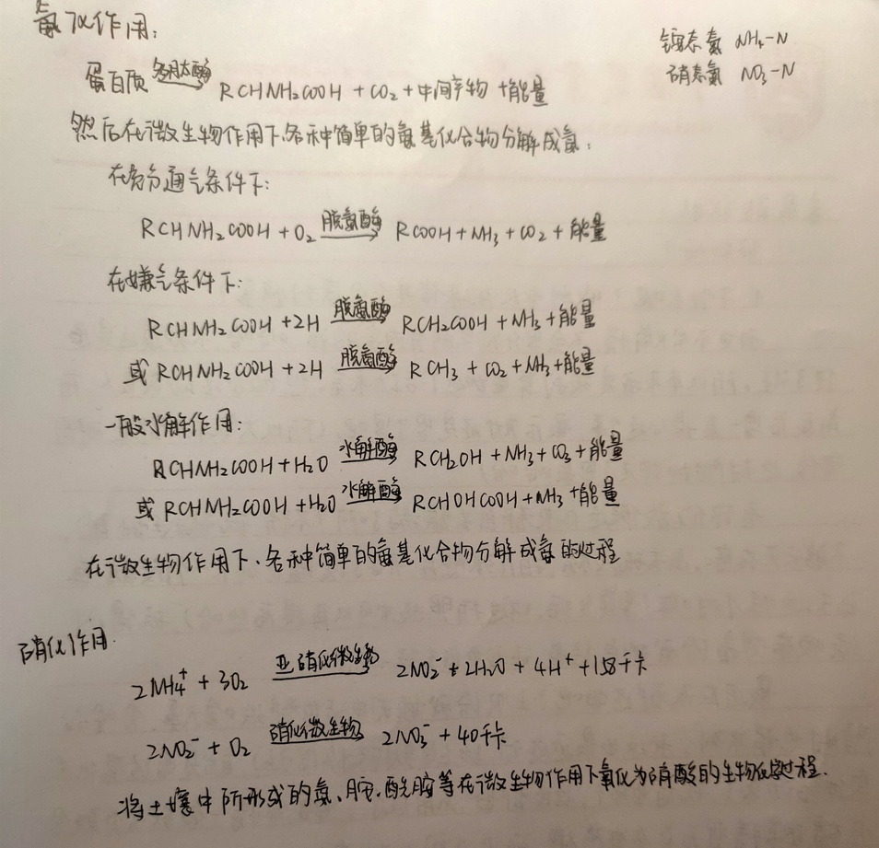
61. 反硝化作用的影响因素有哪些？其发生的必要条件是什么？
影响因素：土壤中C的有效性、氧气含量、硝酸根浓度、温度和酸碱度。
条件：
①具反硝化能力的细菌，反硝化细菌现已知有33个属，多数是异养型，也有几种是化能自养型，但在多数农田都不重要；
②合适的电子供体，如有机C化合物、还原性硫化合物或分子态氢；有效态碳的影响最大;
③厌氧条件，与田间含水量大小密切相关；
嫌气状态 O2 < 5%或土壤溶液中 [O2] < 4 * 10-6M，Eh < 344 mv (pH = 5时)即发生反硝化作用；
④ 有硝态氮存在，硝态氮是进行反硝化的底物；
⑤ 在中性环境（pH 7 ～ 8.2）反硝化作用最快，在酸性（pH < 5.2 ～ 5.8 ）或碱性（ pH > 8.2 ～ 9.0）时，反硝化作用减弱。
62. 土壤无机磷有哪些类型？其形成的条件是什么？
无机磷化合物根据其结合主要阳离子的性质不同，可分为三类：（1）磷酸钙（镁）类（以Ca-P表示）：磷酸根在土壤中和钙镁等碱土金属离子，按不同比例形成一系列溶解度不同的磷酸钙、镁盐类。是石灰性土壤或钙质土壤中磷酸盐的主要形式。其中主要是磷酸钙盐类。（2）磷酸铁铝类（以Fe-P，Al-P表示）：在酸性土壤中无机磷与土壤中的铁铝结合生成各种形态的磷酸铁和磷酸铝化合物，有的呈凝胶态，有的呈结晶态。（3）闭蓄态磷（以O-P表示）：由氧化铁胶膜或其它胶膜包被的磷酸盐。溶解度很小，在酸性土壤中所占比例超过50%。
63. 请简述土壤磷固定机制？
磷的无效化过程是指易溶性或速效态磷酸盐转化为难溶性磷酸盐的过程，又叫做磷的固定。
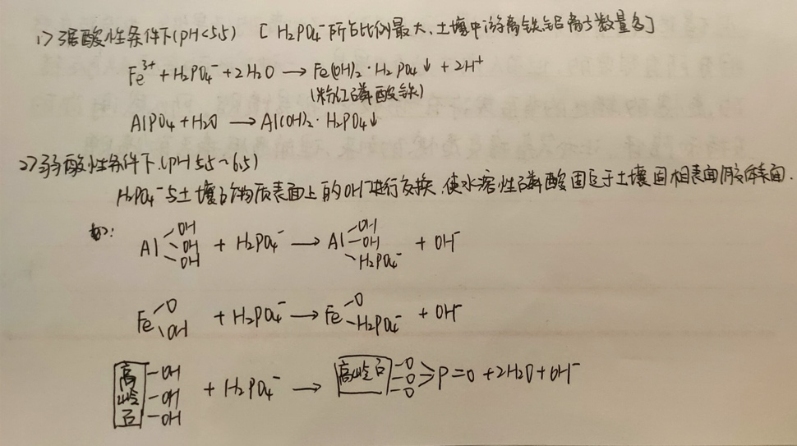
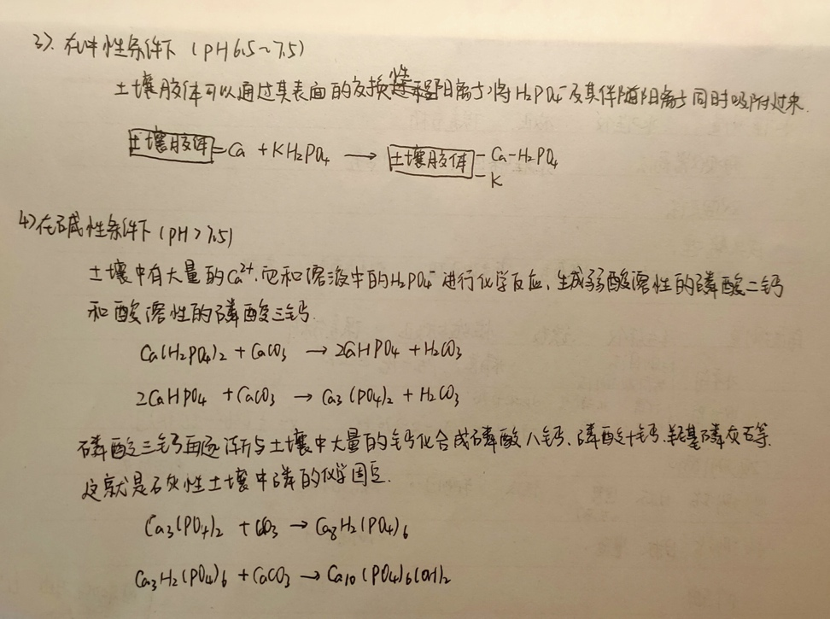
64. 土壤无机磷在中性或微酸性条件有效性最高？
土壤在pH6.5-6.8时，可减少磷的固定作用，提高土壤磷的有效性。
65. 淹水或降低Eh能增加土壤磷有效性吗？为什么？
淹水或降低Eh后磷的有效性有明显提⾼，这是由于:
1、淹水后土壤pH有所变化，酸性⼟壤pH上升促使铁、铝形成氢氧化物沉淀，减少了它们对磷的固定；碱性⼟壤pH有所下降，能增加磷酸钙的溶解度。
2、⼟壤氧化还原电位下降，⾼价铁还原成低价铁，磷酸低铁的溶解度较⾼，增加了磷的有效度。3、包被于磷酸表⾯铁质㬵膜还原，提⾼了闭蓄态磷的有效度。
66. 为什么多施有机肥，能提高磷的有效性？
1、有机阴离子与磷酸根竞争固相表面专性吸附点位，从而减少了土壤对磷的吸附。
2、有机物分解产生的有机酸和其它螯合剂的作用，将部分固定态磷释放为可溶态。
3、腐殖质可在铁、铝氧化物等胶体表面形成保护膜，减少对磷酸根的吸附。
4、有机质分解产生的CO2，溶于水形成H2CO3，增加钙、镁、磷酸盐的溶解度。
67. 旱地和水田在N素转化上有何差异？
旱地和水田主要是湿度不同。水分过多影响通气，水分不足影响氨化细菌的活动。在土壤渍水后，由于氧气被消耗，使好气细菌大量死亡或停止活动。此时，嫌气微生物大量繁殖，进行有机氮的分解。一般土壤含水量为田间持水量的60%左右时，最适宜有机氮的矿化，湿度过高或过低都有抑制作用。
硝化细菌是一类好气性微生物，必须以良好的通气条件为前提，一般相对含水量在50%~70%最适宜硝化作用，湿度过高或过低都有抑制作用。
68. 在北方钾肥不挥发，为何还要深施？并讨论钾肥在我国农业生产上的重要性。
钾肥属于长效肥，且移动性较小，浅施后容易固定在土壤上表层，导致根部不能吸收，容易造成肥料的浪费。故北方钾肥不易挥发，但仍需深施。
我国基本上没有化学钾肥自主供应，钾肥往往依赖进口，农田土壤钾素平衡是依靠农家肥和土壤钾素的自然补给来维持的。由于以往的复种指数和产量都不高，作物每年吸收的钾较少，因此得以维持钾素的平衡。随着农业的迅速发展，土壤中钾的支出在增多，出现了严重的不平衡现象，施钾的增产效果也日益明显，故合理高效利用钾肥资源是实现农业绿色发展的必要条件。
69. 离子的专性吸附的机理是什么？主要的影响因子是什么？
机理：主要是铁、铝、锰等的氧化物及其水合物。层状硅酸盐矿物在某些情况下对重金属离子也可以产生专性吸附作用
影响因子：
1. pH：提高pH值，可促进金属离子的专性吸附
2.土壤胶体的类型：不同土壤胶体从铜的吸附表明：
氧化锰>有机质>氧化铁>埃络石>伊利石>蒙托石>高岭石
不结晶态>结晶态
70. 土壤Pe、 Eh、 pH值之间的关系是什么？
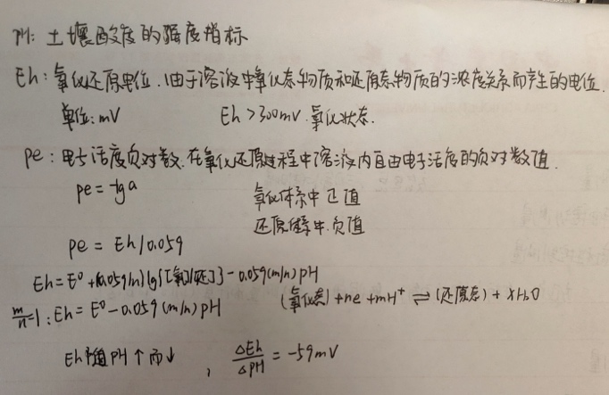
71. 为什么要进行土壤耕作？耕作的类型有哪些？
耕作是为了在作物种植以前，或在作物生长期间，改善植物生长条件而对土壤进行的机械加工。
类型：传统耕作方法（北：耕、耙、耱；南：耕、耙、耖）；深松耕作法；免耕少耕法；保护性耕作。
72. 土壤耕性的内涵是什么？耕性的好坏受哪些因素的影响？
土壤耕性是指由耕作所表现出来的土壤物理性质，它包括：（1）耕作时土壤对农具操作的机械阻力，即耕作的难易问题；（2）耕作后与植物生长有关的土壤物理性状，即耕作质量问题；（3）土壤宜耕期的长短。
影响因素：土壤质地、含水量、黏结性、黏着性和可塑性等。
73. 土壤的粘结性. 粘着性. 可塑性的影响因素有哪些？
粘结性和粘着性：土壤质地、土壤腐殖质含量、土壤含水量、土壤结构和土壤代换性阳离子的组成
可塑性：含水量、土壤质地、交换性阳离子和土壤有机质
74. 造成土壤压板与粘闭的原因是什么？如何防止？
土壤压板原因：耕作土壤在降（灌）水后或人、畜、农机具的重力作用下，土壤由松变紧。
土壤粘闭原因：当重物等在潮湿土地上耕作时，会有轮子压缩土壤和剪力波的作用使其出现粘闭。
防止：一是增强土壤本身的抗压缩性；二是减少外力对土壤的压板。
75. 保护性耕作有哪些类型？土壤长期免耕有何利弊？
类型：免耕、少耕、覆盖耕、条耕和垄作
利：1、地面残茬覆盖可以减轻雨水对土壤的直接冲击，减少地面径流和水土流失；减少地面蒸发，降低风速，抗御风沙为害。2、与传统耕作法相比，免耕法可以减少机具进地次数，可减轻农机具对土壤的压实和对土壤结构的破坏程度。3、可以有效节约能源，降低生产投资。4、免耕法的耕层紧实度比较适宜，减缓了土壤有机物质的矿化率，有利于有机质的积累和作物根系的生长。5做到不违农时，扩大了复种面积。
弊：有其地域性和不利因素，一般在干旱的风沙地区效果较好，低洼的黏土地上效果不好。残茬覆盖之后，土壤温度偏低，对寒温带和温带地区的春播作物出苗和冬作物的苗期生长不利。覆盖残茬在分解过程中，常产生带有苯环的有毒物质，抑制微生物的活性，在一定程度上影响作物的生 育。同时，免耕法病虫害较多，多年生杂草不易根除。
76. 土壤污染的形式有哪些？
1、水质污染型。主要是工业废水、城市生活污水和受污染的地表水等，经由污灌而造成土壤污染。
2、大气污染型。土壤污染物质来自被污染的大气，其中粉尘是重要的污染源。
3、农业污染型。污染物质主要来自城市垃圾、既肥、污泥、化肥、农药等。
4、固体废物污染型。在土壤表面堆放或处理固体废物和废渣，通过大气迁移、扩散、沉降、降水淋溶、地表径流等污染周围地区的土壤。
5、综合污染型。土壤污染往往是多污染源和污染途径同时造成的，即某地区的土壤污染可能受大气、水体、农药、化肥和污泥使用的综合影响所致，其中以某一种或两种污染为主。
77. 你对土壤荒漠化危害性有何认识？
荒漠化是指在气候变化和人类活动等各种因素作用下，干旱、半干旱和亚湿润干旱区的土地退化，沙漠化是荒漠化的一种类型。目前荒漠化每年造成的直接经济损失高达540 亿元人民币，全国共有470多个县市受荒漠化影响。荒漠化严重危害农牧业生产，使大气环境恶化，危害河流和交通安全，同时威胁人类生存。
78. 土壤次生盐渍化的成因有哪些？
由于人类不合理的生产活动引起土壤盐渍化，称为次生盐渍化。主要发生在干旱或半干旱地带的灌区，因盲目引水漫灌，不注意排水措施，渠道渗漏，耕作管理粗放，无计划地种植水稻等，引起大面积的地下水位抬高到临界深度以上，从而使土壤产生积盐。
79. 影响土壤形成的因素有哪些？它们是如何影响土壤的形成的？
有自然因素和人为因素。前者包括母质、气候、生物、地形、和时间；后者指人类的耕垦、施肥和灌溉等活动。
1.母质：①母质是建造土体的基本材料，是土壤的骨架，也是植物矿质养分元素的最初来源。因此，母质同土壤之间存在血缘关系，木质的一些特性会遗传给土壤。②母质因素对土壤形成过程的影响，首先表现在它的矿物组成和化学组成上。③土壤母质的机械组成影响土壤的质地。例如，残积母质形成的土壤质地较粗，而且越深的部位越粗；河流冲击母质发育的土壤多是砂黏土层相间；洪积母质发育的土壤常会有粗大的角砾石；湖积母质发育的土壤则十分黏重。④母质的透水性对成土作用有显著影响。水分在土体中的移动是促进剖面层次分化的重要因子。
母质一方面是建造土体的基本材料，是土壤的骨架；另一方面它是植物矿质养分元素的最初来源；母质也对土壤发生与性质产生影响，可归结为以下三类：
（1）母质的矿物、化学性质对成土过程和土壤的影响
（2）母质粗细和透水性对成土过程和土壤的影响
（3）母质层理对成土过程和土壤的影响
2.地形通过影响降水和辐射的再分布影响土壤发生；地形影响土壤形成过程中物质再分配；微地形影响土壤的发生与类型。
3. 气候决定着成土过程的水、热条件。水分和热量不仅直接参与母质的风化过程和物质的地质淋溶过程，而更为重要的是它们在很大程度上控制着植物和微生物的生长，影响土壤有机物的积累和分解，决定着养分物质的生物小循环的速度和范围，所以气候是土壤形成和发展的重要因素。
（1）气候影响土壤有机质的含量
（2）气候对土壤化学性质和黏土矿物类型的影响
4.生物在五大自然成土因素中起主导作用，尤其是绿色植物。
生物因素是土壤发生发展中最主要、最活跃的成土因素。其中，植物起主导作用，选择性吸收分散于母质、水圈和大气圈中的营养元素，并利用太阳辐射能制造有机质，是植物生长必需的元素在土壤中富集起来，创造出土壤特有的肥力特性，从而使土壤与母质有了性质上的差别。不同植物类型所形成的土壤有机质在数量、性质和积累方式上也不同，造成土壤性质的差别。
动物、微生物是成土作用的重要参与者。土壤动物通过生命活动、机械扰动，参加土壤中物质和能量的交换、转化过程，相当深刻地影响土壤的形成和发育。微生物种类繁多、数量极大，分解有机质、合成腐殖质、参与土壤中元素的转化，对土壤的形成、肥力的演变起着重大作用。
（1）植被类型影响土壤有机质的数量和分布
（2）植被类型对土壤营养元素和酸度的影响
（3）植被类型影响土壤淋溶与淋洗的速度
5.时间因素是土壤形成过程的一个条件，任何一个空间因素或他们的综合作用效果都随着时间的增长和加强。
6.人为因素的能动性、目的性、快速性；土壤熟化与土壤退化，培肥与破坏，体现出两重性；与自然因素综合性--人工土壤类型与自然土壤类型：已经发生了质的差异，但也继承了自然土
壤的一些特性。
80. 地质大循环和生物小循环在土壤成土过程中的作用是什么？
地质大循环：指在各因素作用下，岩石风化变成母质，母质在成土因素的作用下演变成土壤，土壤经过侵蚀、搬运、沉积和成岩作用又变成岩石的过程。
生物小循环：生物中土壤中吸收养分形成生物体，生物体死亡后有机质分解，养分又释放出来进入土壤再被生物利用的过程。
土壤形成过程是地质大循环和生物小循环的矛盾与统一。
81. 土壤发生过程中的基本成土过程有哪些？
（1）原始成土过程，从岩石漏出地表着生微生物和低等微生物开始，到高等植物定居前形成土壤的过程。该过程分为“岩漆”“地衣”“苔藓”阶段。
（2）有机质积聚过程，在木本或草本植被下，有机质在土体上部积累及粗有机的腐殖化过程。
（3）淋溶-淀积过程，淋溶作用：土壤物质以悬浮态或溶液态由土壤中的一层移动到另一层。下行水滞留或停止移动，溶液中的物质淀积下来，产生淀积作用。
（4）粘化过程，是土壤剖面中黏粒形成和积累的过程，可分为残积黏化和淀积黏化。
残积黏化是土内风化作用形成的黏粒产物
淀积黏化是风化和成土作用形成的黏粒由上部土层向下悬迁和淀积的过程
（5）钙积与脱钙过程
（6）盐化与脱盐过程
（7）碱化与脱碱过程
（8）富铝化过程，又称脱硅过程或脱硅富铝化过程
（9）灰化、隐灰化和漂灰化过程（20）潜育化与潴育化过程（11）白浆化过程
（12）熟化过程（13）退化过程
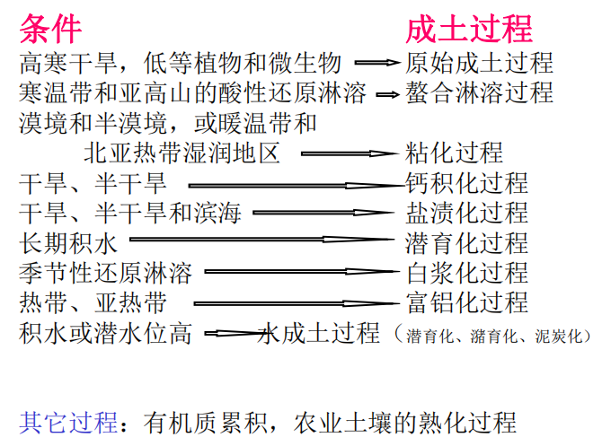
82. 请描述一发育完全的土壤剖面上的三个最基本层次。
1、淋溶层（A层）eluvial horizon：处于土体最上部，故又称为表土层，它包括有机质的积聚层和物质的淋溶层。本层中生物活动最为强烈，进行着有机质的积聚或分解的转化过程。在较湿润的地区，该层内发生着物质的淋溶，故称为淋溶层。它是土壤剖面中最为重要的发生学土层，任何土壤都具有这一土层。
2、淀积层（B层）illuvial horizon：它处于A层的下面，是物质淀积作用造成的。淀积的物质可以来自土体的上部，也可来自下部地下水的上升，可以是粘粒也可以是钙铁锰铝等，淀积的部位可以是土体的中部也可以是土体的下部。一个发育完全的土壤剖面必须具备这一个重要的土层。
3、母质层（C层）parent material horizon:处于土体最下部,没有产生明显的成土作用的土层,其组成物就是前面所述的母质。
83. 在土壤发生过程中，哪些成土过程与氧化还原反应有关？
棕化、红化与铁化（铁的氧化）；还原（潜育化，铁锰等物质价态变化）；氧化还原（铁锰等物质价态变化）；熟化（或者氧化）；灰化、隐灰化和漂灰化过程；潜育化过程。
84. C/N比对土壤氮素调控有何影响？ 如何调节土壤C/N比？
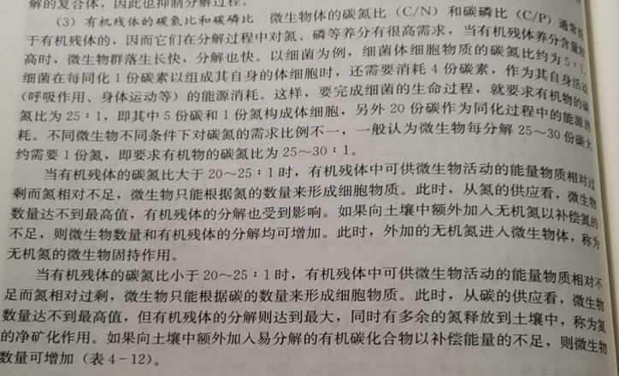
85. 水稻田排水落田后，土壤氮磷形态和有效性会发生哪些变化？

86. 提高土壤有机质含量对土壤可塑性有何影响？
能提高土壤上、下塑限，但一般不改变其塑性值。
87. 土壤宜耕期与土壤含水量没有关系，这句话对吗？为什么？
不对；土壤的宜耕性决定于土壤黏结性、黏着 性和可塑性等物理机械性状。通常将土壤的黏结性、黏着性和可塑性等综合反映的土壤性状称为土壤结待性。土壤结持性的强弱与土壤质地、土壤含水量等密切相关，特别受土壤含水量的影响最大。当土壤水分在可塑下限以下，无可塑性，黏结性也小，黏着性也未表现出来，耕作阻力最小而省力，不易成大土块，常散碎成较好的结构，耕作效率高，质量好，这就是最适于土壤耕作的宜耕期。由此可见，土壤的宜耕期主要决定于土壤水分含量。
88. 土壤的背景值和环境容量的关系是什么？
土壤环境背景值：又称本底值，在理论上应该是土壤在自然成土过程中，构成土壤本身的化学元素的组成和含量，即未受人类活动影响的土壤本身的化学元素组成和含量，当化学元素含量超过环境背景值，表明土壤环境可能已受到污染。
土壤环境容量：在一定环境单元和时段内，土壤生态系统进行物质循环过程中，在遵循环境质量标准，保证农产品产量和生物学质量基础上，土壤能容纳污染物的最大允许负荷量。
89. 土壤理化性质对污染物的毒性有何影响？
（1）土壤质地对污染物毒性的影响： 一般土壤质地愈粘，氧化物含量越多，土壤对重金属的专性吸附作用越强，重金属的毒性越小。
（2）土壤有机质含量对污染物毒性的影响：胡敏酸和富啡酸可以与金属离子形成可溶性的和不可溶性的络合（螯合）物。富啡酸金属离子络合物比胡敏酸金属络合物的溶解度大。
（3）土壤酸碱性对污染物毒性的影响：土壤溶液中的大多数金属元素（包括重金属）在酸性条件下以游离态或水化离子态存在，毒性较大，而在中、碱性条件下易生成难溶性氢氧化物沉淀，毒性大为降低。
（4）土壤氧化还原状况对污染物毒性的影响：大多数有机氯农药在还原条件下才能加速代谢；大多数重金属都亲硫，故在还原条件下易生产成硫化物而降低其毒性，通气后其毒性增强。水稻抽穗前淹水使Cd转化为CdS，可降低米中镉的数量。但在还原和酸性条件下，砷的毒性较强，而较多的铁、锰氧化物可降低其毒性。
90. 如何降低重金属在土壤的毒性？
①通过农田的水分调控，调节水田土壤Eh值；
②施用石灰、有机物等改良剂。
③客土、换土法。
④生物修复法。
91. 土壤为什么具有自净功能？
土壤自净作用（缓冲性）：在环境容量内，当污染物进入土壤后，在土壤矿物质、有机质和土壤微生物的作用下，经过一系列物理、化学及生物化学反应过程，降低其浓度或改变其形态，从而消除污染物毒性。这种现象称土壤自净作用，自净作用对维持土壤生态平衡起重要的作用。
92. 土壤退化的形式有哪些？我国目前的土壤退化现状是什么？
土壤退化指的是土壤数量减少和质量降低，主要形式包括：侵蚀、盐碱、有机废料、传染性生物、工业无机废料、农药、放射性、重金属、肥料和洗涤剂、旱涝障碍、养分亏缺、非农占用。
现状：据统计：因水土流失、盐渍化、沼泽化、土壤肥力衰减和土壤污染及酸化等造成的土壤退化总面积约4.6 亿公顷，占全国土地总面积的40% ，是全球土壤退化总面积的1/4。有以下三个特点：1、土壤退化面积广，强度大，类型多；2、土壤退化速度快，影响深远；3、局部改善而总体继续恶化。
93. 确定土壤质量评价指标的原则是什么？
1、代表性。一个指标能代表或反映土壤质量的一个或多个方面的功能，或者一个指标能与多个指标相关联。
2、灵敏性。对土壤特性、管理措施、气候等的变化敏感。
3、通用性。能适用于不同生态系统，适用于时间和空间的变化。
4、经济性。测定费用廉价并且易于测定，现有土壤基础数据的组成部分 如15 N 丰度测定费用高且需昂贵设备而不宜选作评价指标。
4、普及性。易于为多数用户理解并可应用到农田。
94. 土壤酸化的有那几个阶段？酸性沉降对土壤肥力有何影响？
土壤酸化的阶段：
第一段（pH>5.0）为游离CaCO3 与交换性盐基缓冲控制带；
第二段（pH4.0～5.0，以至于pH3.0）为交换性盐基缓冲带:
第三段（pH<4.0）主要为活性铝缓冲控制带。
影响：少量的酸雨可其到增加土壤氮、硫营养的作用；过量的酸雨导致土壤中的养分淋失；土壤酸化降低钼的有效性。
95. 谈谈你对我国土壤质量的看法和认识。
土壤质量是土壤在生态系统界面内维持生产，保障环境质量,促进动物与人类健康行为的能力.
我国土壤退化现状主要体现为（一）土壤退化的面积广、强度大和类型复杂 （二）发展快、影响巨大。
中国是世界上水土流失最严重的国家之一，各种类型的土壤侵蚀遍布全国各地。其中水蚀主要分布在山区、丘陵区；风蚀主要分布在长城以北，东南沿海地区；冻融侵蚀主要分布在高寒地区。全国水蚀面积153万km2。我国土壤酸化主要出现在长江以南地区，土壤pH等直线在5~6之间，东北地区东部也有部分土壤酸化现象，pH在6~7，与酸雨的分布区域大致相同。我国的酸性降水主要在长江以南地区，酸雨呈以城市为核心的多中心分布，冬季降水酸度强而夏季降水酸度弱，我国的酸性降水主要以硫酸盐占优势。
96. 土壤沙化. 沙漠化和荒漠化的联系和区别是什么？
联系：都是土壤退化的形式，沙漠化是荒漠化的一种。
区别：
土壤沙化：是指因风蚀、土壤细颗粒物质丧失或外来砂砾覆盖原有土壤表层，造成土壤质地变粗的过程，在任何地区都能发生。
荒漠化：是指在气候变化和人类活动等各种因素作用下，干旱、半干旱和亚湿润干旱区的土地退化，比沙漠化范围更广。强调的是人为因素造成的结果，在合理治理下是可逆的。
沙漠化：是荒漠化的一类。主要是在极端干旱、干旱、半干旱和部分半湿润地区的沙质地表条件下，由于自然因素或人为活动的影响，破坏了自然脆弱的生态系统平衡，出现了以风沙活动为主要标志，并逐步形成风蚀、风积的地貌景观的土地退化过程。强调气候变化等不可抗自然因素造成的结果，通常不可逆。
97. 土壤条件对重金属污染在土壤中转化有何影响？
土壤理化性质主要包括土壤质地、空隙度、酸碱度及其缓冲性、离子交换作用、胶体化学性质、各种矿物营养元素、有机质含量、氧化还原电位等，是土壤肥大的重要保障,对于驱动土壤中碳、氮、磷及其各种矿物元素的转化和循环具有重要意义是影响土壤重金属迁移性、可给性﹑活性等的重要因素，与活染土壤修复密切相关。
土壤质地：又称土壤机械组成﹐指的是土壤中矿物颗粒的大小及其组成比例。土壤质地直接关系着土壤紧实程度、孔隙数量，进而影响着土壤通气、透水及土襄环境背景值等性能，从而影响了重金属的生物有效性。
土壤氧化还原价位：对于变价金属及类金属污染物来说，在不同价态下，其生态毒性、生物可利用性及移动性的差异很人。因此，选择合适的氧化或还原剂可降低污染物毒性，达到钝化的目的。
土壤pH直接影响土壤结构﹑肥力及有机体,是土壤最重要的化学性质。土壤pH与土壤微生物的活动、有机质的合成和分解、各种营养矿物元素的转化与释放及有效性、土壤保持养分的能力都有密切关系。一般土壤的 pH值变动范围在4～9,土壤酸碱度过高和过低都会影响其生态功能。各种重金属都有其最佳沉降点,pH调节是有效沉降重金属元素生物活性的改良机制。
98. 传统耕作的优点和缺点是什么？
优点：①创造一个适宜的耕层构造；②加深耕层，旋转土壤；③创造一个合适的地面环境，有利于播种、出苗；④防治杂草和病虫害；
缺点：①能耗高；②有机质消耗快；③跑墒多；④辅以耙、耱、压等作业多，耕作成本高；⑤易造成土壤侵蚀和犁底层板结。
99. 我国水土流失的形式和状况是什么？
形式：1、水力侵蚀；2、风力侵蚀；3、重力侵蚀；4、冻融侵蚀；5、冰川侵蚀；6、复合侵蚀。
状况：我国是世界上水土流失量严重的国家之一，各种类型的土壤侵蚀遍布全国各地，具有分布广、面积大、流失严重的特点。水土流失主要发生地区是黄河中上游黄土高原地区、长江中上游丘陵地区和东北平原地区。这些地区是我国重要的农、林业生产区域，水土流失已超过允许流失量的多倍。
100.我国盐渍化的形式和状况是什么？
我国盐渍土总面积约1亿hm2，类型包括现代盐渍化，残余盐渍化，潜在盐渍化。由于受气候、水资源条件以及科学技术开发能力的限制，很多盐渍土尤其是现代盐渍土及残余盐渍土尚不可能得到有效利用。
101.农田土壤的特征是什么？
1、人工培肥过程加强，熟化程度提高；2、土壤中能量流和物质流转换与交换过程加快；3、土壤刨面层次中形成特殊的耕作层、犁底层和心土层；4、土壤质量稳定性易发生变化。
102.中低产田有哪些类型？如何改良？
类型：1、干旱灌溉型；2、渍捞潜育型；3、盐碱耕地型；4、坡地梯改型；5、坡地梯改型；6、沙化耕地型；7、障碍层次型；8、瘠薄培肥型。
改良：不同地区的中低产田的类型不同，即使相同类型的中低产田，在不同的地区，由千种植作物、种植制度、农业气候、土壤类型不同，改良措施也不尽相同。中低产田改良措施应该按照因地制宜、因土制宜，根据实际情况采取切实可行的改良方法和措施。
103.园艺土壤有哪些特征？其栽培要求是什么？如何管理？
特征：1、土壤物质移动速度变慢，表现出积聚型特征；2、土壤热量供给增大，土壤空气交换减弱；3、土壤水分运动变缓；4、土壤溶液浓度较高，微生物活动受到一定的抑制；5、土壤养分供应充足。
栽培要求：a、土壤耕层深厚，一般应在30cm为宜。土体厚度应在1m以上，土壤耕层疏松，有较多团粒结构，耕层团粒结构应大于80%，土壤容重应在1.0—1.2g/cm3，土壤通透性良好，土壤质地以轻壤至中壤为宜。b、土壤耕层有机质含量应大于20g/kg，土壤速效养分含量较高，土壤养分供应比例协调。c、土壤水分状况良好，湿度适宜，排水良好。d、土壤溶液浓度应低于0.01%，土壤酸碱反应在中性附近。e、土地平整，疏松细碎，地面高差应小于1cm，规划成小畦田，网格化。f、污染物含量较低，应在国家标准允许范围内。
管理措施：1、坚持施用有机肥为主，施用化肥为辅的原则；2、防止盐害发生；3、适时更换表土层；4、适时进行土壤消毒；5、开展土壤污染物监测预报。
104.草原土壤和森林土壤的特征有哪些区别？
草原土壤（1）土壤资源丰富，类型多样。主要有黑土、黑钙土、栗钙土、棕钙土、灰钙土、草甸土、山地草甸土、草毡土、黑垆土等；（2）土壤水热条件不协调，肥力差异较大且不稳定土壤肥力水平从东到西，从南到北逐渐降低。分布在温带、暖温带半干旱、半湿润和干旱气候区。
森林土壤（1）气候湿润，土壤水分条件好；（2）土壤表层有机营养丰富；（3）土壤偏酸性；（4）受动物影响大。
105.城市土壤有哪些特征？如何管理？
特征：1、土壤肥力性状发生变化；2、土壤污染严重；3、土壤净化功能明显降低。
管理：1、加强城市绿地建设；2、加强城市垃圾回收和无害化处理；3、树立城市生态地面硬化观。
106.我国土壤资源的基本情况是什么？目前主要存在的问题是什么？
我国土壤资源具有如下几个特点：a、土壤资源极其丰富，土壤类型复杂多样。b、山地土壤资源比重大。c、耕地面积小，开垦率高。d、土壤资源分布不均衡。e、土壤肥力差异显著。总之，我国的土壤资源特点可概括为国土面积大而耕地少，分布不均衡且优质土壤少，人均水平低且后备资源少，这是我国土壤资源的先天不足之处。
我国目前的土壤资源问题主要有：a、土地大量的“农转非“，耕地面积锐减。由于城市化和工业化的快速发展，对耕地的占用越来越多，我国可利用耕地面积日益减少。b、土壤养分的退化日益严重，由于品种改良、粮食单产不断提高，土壤养分处于长期的入不敷出状态，土壤有机质含量在土壤开垦后不断下降，20世纪80年代以后，我国土壤有机肥的施用量大大减少，导致土壤的理化性质劣化。c、水土流失、土壤污染、酸化、荒漠化趋势增强。d、土壤的过度利用与利用不足。由于复种指数提高，一些地区出现二熟、三熟甚至四熟制，土壤处于一种超负荷状态。另一方面，由于农业体制的影响，又有大量的耕地未得到有效的利用，甚至出现摺荒，同时农民外出打工也导致农村大量的土地闲置。
107. 请谈谈科普教育在土壤保护中的作用？
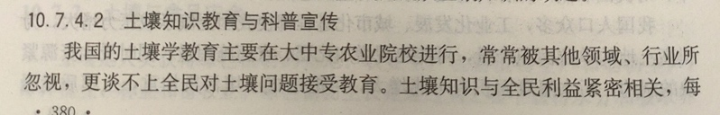
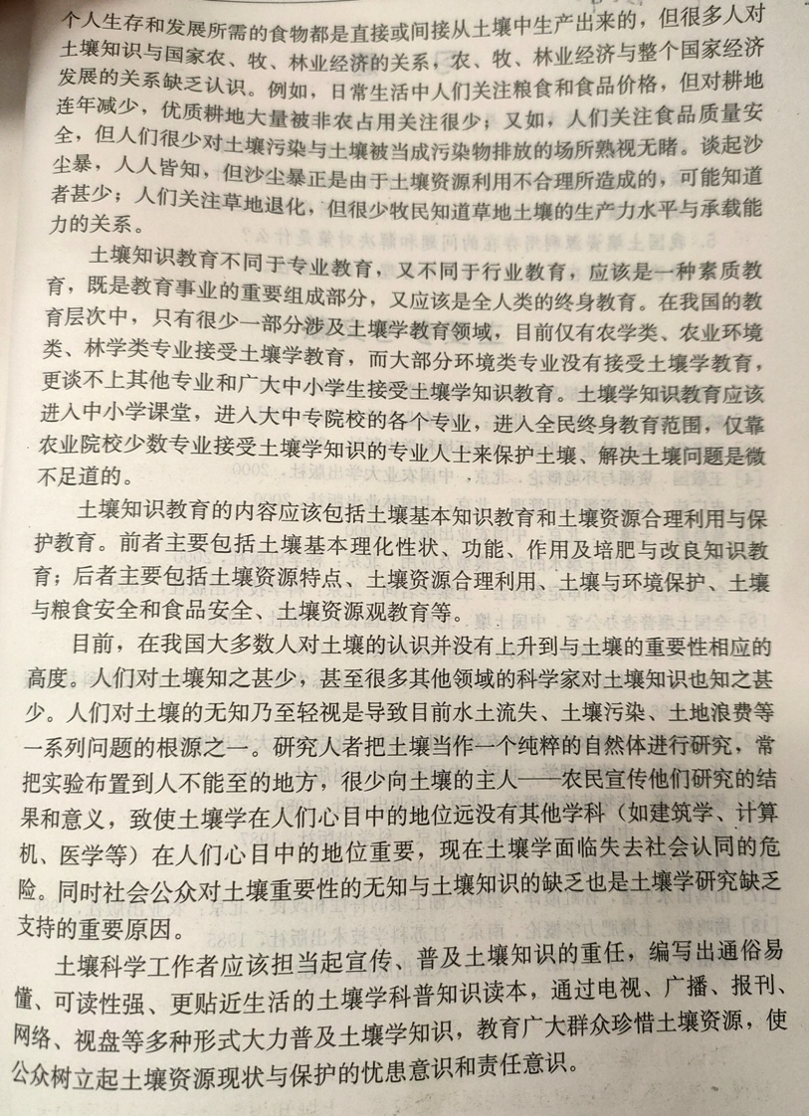
108.请分析土壤质量与可持续发展的关系？
土壤质量是指土壤维持生态系统生产力和动、植物健康而不发生土壤退化及其他生态环境问题的能力。包括土壤肥力质量、土壤环境质量、土壤健康质量，土壤质量是连接保护性农事生产及可持续农业的纽带和桥梁。
作用：
A:土壤质量是农业可持续发展的重要组成部分，注重土壤质量才能在可持续发展中实现农业的增产增收与可持续发展。
B:土壤质量是农业生态系统健康监测的重要指标，对于退化生态系统的恢复与重建，生态系统健康评价具有重要指导意义。
C:土壤质量是衡量绿色食品基地、无公害食品基地建设的重要指标之一。
D:土壤质量是土壤许多物理、化学和生物学性质以及形成这些性质的一些重要过程的综合体现。
E:土壤质量是支持生物生产能力，净化环境能力和促进动植物和人类健康能力的集中体现，是现代土壤学研究的核心。
F:土壤质量在土地资源开发利用和农业可持续发展及环境保护中具有特殊作用。

